государственное бюджетное общеобразовательное учреждение Белокатайская коррекционная школа-интернат
для обучающихся с ограниченными возможностями здоровья

Образовательный проект соискателя гранта
«Социализация детей с ограниченными возможностями здоровья
через создание школьной газеты»

Выполнила:
учитель информатики и математики Носкова Т.А.

2020-2021 учебный год
с. Старобелокатай.
Содержание проекта
1. Паспорт проекта: 4
2. Содержание проблемы и обоснование необходимости ее решения в рамках проекта 5
3. Ресурсное обеспечение проекта 7
4. Методическое обеспечение проекта «Школьная газета» 14
4.1. Педагогические технологии, методы, образовательного и воспитательного характера: 14
4.2.Педагогический инструментарий оценки эффективности проекта: 15
4.3. Материально-техническое обеспечение проекта: 16
4.4. Учебно-методический комплект: 17
4.5. Условия социализации учащегося с ограниченными возможностями здоровья 17
4.Участники проекта «Школьная газета» 18
5. Описание проекта «Школьная газета» 23
6. Деятельный этап. Система проектных мероприятий 28
7. Возможность апробации и перспективы использования 31
8. Перспектива проекта 31
9. Результаты проекта 31
Заключение 50
Приложения 55
Приложение 1. Критерии оценки результатов освоения проекта «Школьная газета» 55
Приложение 2. Анкета для изучения мотивации к обучению в проекте «Школьная газета» 58
Приложение 3. Тестовый материал для контрольного опроса учащихся 59
Приложение 4. Лист экспертной оценки педагога «Практические умения и навыки учащихся» 61
Приложение 5. Лист наблюдения уровня развития коммуникативных навыков, творческой активности, самостоятельности, учебно-организационных навыков 62
Приложения 6. Тест на определение самооценки у подростков по методике Р.В. Овчаровой 63
Приложение 7. Методика «Психологическая атмосфера в коллективе» (автор методики Л.Г.Жедунова) 64
Приложение 8. Список учащихся, принимающих участие в проекты 65
Приложение 9. Фотографии рабочих моментов по проекту «Школьная газета» 66
Приложение 10. Выпуски газет по проекту «Школьная газета» 69

1. Паспорт проекта:
Наименование проекта | Социализация детей с ограниченными возможностями здоровья через создание школьной газеты
Характеристика проекта | Инновационный проект по инклюзивному образованию, рассчитан на обучающихся с различной степенью умственной отсталости (интеллектуальными нарушениями)
Направление деятельности | Создание условий для распространения современных моделей успешной социализации детей с интеллектуальными нарушениями
Руководители проекта | Учитель математики и информатики Носкова Т.А.
Авторы- разработчики | Учитель математики и информатики Носкова Т.А.
Заинтересованные стороны | Дети с интеллектуальными нарушениями (обучающихся с умственной отсталостью,) их родители (законные представители), педагоги школы- интернат
Исполнители | Дети с интеллектуальными нарушениями 6-9 классов
Сроки реализации | 2019-2021 учебный год
Территория реализации проекта | ГБОУ Белокатайская коррекционная школа-интернат для обучающихся с ограниченными возможностями здоровья
Цель проекта | Повышение уровня социализация обучающихся с ограниченными возможностями здоровья через технологию создания школьной газеты.
Объёмы и источники финансирования проекта | Финансовое обеспечение проекта осуществляется за счёт средств школы-интернат.
Система контроля | Контроль за реализацией проекта осуществляет администрация школы.

2. Содержание проблемы и обоснование необходимости ее решения в рамках проекта
В настоящее время школа продолжает специализироваться на обучении детей с легкой (F.70), выраженной (F.71) и тяжелой (F.72) умственной отсталостью. С каждым годом процент детей с выраженной и тяжелой интеллектуальной недостаточностью и сложной структурой дефекта, к сожалению, увеличивается. В начале школьного пути это совершенно беспомощные дети: многие из них не умеют говорить, играть со своими сверстниками, не владеют навыками самообслуживания. Всему, чему обычный ребенок учится в семье, таких учеников нашей школе-интернат приходится долго и упорно обучать. Такие дети нуждаются в особом подходе и особой организации обучения и воспитания. Социализация - важнейшая и первостепенная задача такого обучения. Л.С.Выготский говорил о том, что социальное воспитание умственно отсталого ребенка является единственно состоятельным научным путем его воспитания.
Современная педагогика под социализацией личности понимает процесс взаимодействия человека и общества, развитие человека на протяжении всей его жизни во взаимодействии с окружающей средой, предполагающее усвоение социальных норм и культурных ценностей того общества, к которому он принадлежит. Этот процесс происходит как в условиях стихийного взаимодействия человека с окружающей средой, так и в ходе целенаправленного, педагогически организованного воспитания.
Суть социализации состоит в том, что она формирует человека как члена того общества, к которому он принадлежит. Поэтому с целью максимально возможной социальной реабилитации и интеграции в общество детей с ограниченными возможностями здоровья (умственной отсталостью в различной степени), в том числе детей - инвалидов, опираясь на прогрессивный положительный опыт работы по обучению и воспитанию данной категории детей, существующий в мировой и российской педагогической практике, в настоящее время возникает необходимость создания дополнительных возможностей для более полноценной социализации детей с интеллектуальной недостаточностью.
Формирование у такой категории учащихся социально-бытовых, социально-культурных навыков усугубляется тем, что большая часть из них не имеет соответствующей социальным нормам модели для подражания, так как они чаще всего живут и воспитываются в неблагополучных и малообеспеченных семьях. Например, в нашем коррекционном учреждении в настоящее время 21% малообеспеченных семей, 89,3% семей имеют доходы ниже прожиточного минимума, 28% составляют неполные семьи, 61,4 % семей воспитывают детей - инвалидов. Кроме того, высокая вариативность взаимоотношений в социуме, рыночные отношения предъявляют повышенные требования к нашим выпускникам по готовности к самостоятельной жизни. В связи с этим для повышения эффективности процесса социальной адаптации детей - инвалидов, детей с ОВЗ возникает необходимость создания в условиях школы - интернат новой современной модели социализации детей.
Развивая данное направления, нами была изучена и проанализирована внешняя и внутренняя среда школы, на основании полученных данных принято решение по введению социальной реабилитации и интеграции в общество детей с ограниченными возможностями здоровья через технологию создания школьной газеты. Актуальность, которой проявляется в юношеской журналистики, как самостоятельном звене общей системы средств массовой информации. Приобщая подрастающее поколение к интеллектуальному и духовному потенциалу общества, служит важным каналом передачи информации от старшего поколения к младшему и одновременно – средством коммуникации, позволяет юной аудитории общаться друг с другом и познавать мир. Предоставляя возможность не только получить более глубокие и разносторонние теоретические и прикладные знания, умения и практические навыки, но и развить личность, её познавательные и созидательные способности.
Поэтому деятельность по созданию школьной газеты способствует формированию социальной компетенции, интеллектуальному и коррекционному развитию.

3. Ресурсное обеспечение проекта
государственное бюджетное общеобразовательное учреждение Белокатайская коррекционная школа-интернат для обучающихся с ограниченными возможностями здоровья образовано в 1935 году, расположено по адресу: 452584, Республика Башкортостан, р-н Белокатайский, с.Старобелокатай, ул. Совесткая, дом 54.
Цель работы школы- интернат: социализация обучающихся средствами учебно- воспитательного процесса, их социальная реабилитация и психологическая коррекция.
Задачи школы- интернат:
Учебно-методические:
- обеспечение образовательного уровня, с учетом психо-физических параметров личности, в целях повышения адаптивных возможностей школьников;
- создание базы данных по вариативным формам и методам организации коррекционного обучения;
- организация системы динамического наблюдения за состоянием высших психических функций и уровнем знаний учащихся;
- организация постоянной системы повышения квалификации педагогов;
- усилить работу над взаимосвязью родителей и школы-интернат.
Воспитательные:
- создание базы данных по диагностике уровня воспитанности каждого воспитанника, группы в целом;
- развитие механизмов продуктивного общения с целью овладения учащимися основным диапазоном моделей коммуникативного поведения;
- создание среды для формирования крепких партнерских взаимоотношений между взрослым и ребенком;
- продолжить принимать активное участие в мероприятиях и соревнованиях разного уровня.
Лечебно-оздоровительные:
- организация систематического наблюдения за состоянием здоровья каждого ребенка с привлечением медицинского работника для посещения уроков и занятий;
- организация скоординированной работы с психиатром, врачами- психоневролагами, педиатрами;
- усиление практической направленности коррекционного блока с целью развития у воспитанников привычки вести здоровый образ жизни;
- Организация консультативной службы «Помощь и обучение родителей».
Коррекционные:
- совершенствование психолого-педагогического, медико-социального сопровождения учащихся в образовательном процессе;
- использование новых коррекционно-развивающих технологий в планировании и проведении уроков и воспитательских занятий;
- продолжить сотрудничество с врачами психоневрологического диспансера;
- организация дифференцированного и индивидуального обучения с целью максимальной помощи отдельным воспитанникам;
- проведение серии методических объединений по обработке коррекционных технологий педагогами и воспитателями.
Профессионально-трудовые:
- обучение учащихся начальным профессиональным навыкам, которые позволят им социально адаптироваться в обществе;
- воспитание у учащихся потребности и осмысление необходимости трудовой деятельности.
Учебно-воспитательная работа в 2020-2021 году осуществляется педагогическим коллективом в количестве 38 человек. Это сплоченный коллектив, в котором работают как опытные, высокопрофессиональные, так и начинающие педагоги.
Административный состав: директор Гизатуллина Лиза Гайнулловна, зам. директора по УВР Ахатова Гульшат Миргалеевна, зам директора по ВР Галлямова Айгуль Ридюлевна
Одной из основных задач коллектива - повышение педагогического мастерства, мотивации учителей к инновационной деятельности, обновление содержания образования с использованием современных технологий, направленных на личностно-ориентированное обучение.
Кадровый состав педагогических работников.
 | Кол-во человек | %
Учителя | 16 | 42
Воспитатели | 18 | 47
Учитель -логопед | 2 | 5
Педагог – психолог | 1 | 3
Социальный педагог | 1 | 3
Всего | 38 | 100

Укомплектованность педагогическими кадрами на текущий учебный год составляет 100%.
С высшим образованием | Кол-во человек | %
Учителей | 13 | 34
Воспитателей | 12 | 32
Педагог-психолог | 1 | 3
Социальный педагог | 1 | 3
Учитель-логопед | 2 | 5
С дефектологическим образованием | 35 | 92

Школа располагает высококвалифицированными педагогическими кадрами. Из 100% педагогических работников только 23% имеют среднее профессиональное образование и 8% необходимо получить дефектологическое образование.

Квалификационная категория | Кол-во человек | %
высшая | 15 | 40
первая | 18 | 47

Педагоги школы- интернат регулярно проходят процедуру аттестации. Для 62% педагогов с первой категорией и соответствии с занимаемой должности, работа в данном направлении продолжается.
Количественный состав контингента воспитанников на начала 2021 года 114 человек, из них: 2 – находится на надомном обучении; 24 – дети-сироты и дети, не имеющиеся родительского попечения и находящиеся под опекой; 70 – дети – инвалиды; 1-состоит на внутришкольном учете.
Обучение ведется в I смену. Язык обучения – русский.
ГБОУ Белокатайская КШИ работает в режиме 5-дневной учебной недели, режим функционирования – односменный.
Формы обучения: классно-урочная, групповая, индивидуальная, индивидуально на дому.
Формы образования: очная, дистанционная и смешанная (в период обучения 1-5 классов очно, 6-10 классов – дистанционно).
Объем максимальной учебной нагрузки обучающихся не превышает норм СанПин.
ГБОУ БКШИ реализует следующие типы образовательных программ: основные общеобразовательные программы начального общего, основного общего образования обеспечивают реализацию федерального государственного образовательного стандарта с учётом типа и вида образовательного учреждения (адаптированная основная общеобразовательная программа образования обучающихся с умственной отсталостью (интеллектуальными нарушениями) вариант 1, утвержденной 30.08.2016г..; адаптированная основная общеобразовательная программа образования обучающихся с умеренной, тяжелой и глубокой умственной отсталостью (интеллектуальными нарушениями), тяжелыми и множественными нарушениями развития (вариант 2), утвержденной 30.08.2017г.; адаптивная образовательная программа, утвержденная 30.08.2018г. (с изменениями и дополнениями от 30.08.2019г.), образовательных потребностей и запросов обучающихся, воспитанников, региональных, национальных и этнокультурных особенностей и включают в себя учебный план, рабочие программы учебных курсов, предметов, дисциплин (модулей) и другие материалы, обеспечивающие духовно-нравственное развитие, воспитание и качество подготовки обучающихся.
В школе — интернат обучаются 114 человек по реализуемым образовательным программам для специальных (коррекционных) школ VIII вида под редакцией В.В.Воронковой и И.М. Бгажноковой.
Статистика показателей за 2018-2021 годы
№ п/п | Параметры статистики | 2018-2019 учебный год | 2019-2020 учебный год | 2020-2021 учебный год
1 | Количество детей, обучавшихся на конец учебного года | 117 | 114 | 114
2 | Окончили школу с выдачей свидетельств об обучении | 14 | 14

Выпускники школы- интернат получили свидетельство об обучении – 14 человек.
Эффективность использования полученных результатов ЗУН, усвоения программного материала отслеживается в графиках, свободных таблицах, мониторингах.
С 2019 года выпускники 9-го класса, продолжили обучение в профессиональных общеобразовательных организациях не только в своем регионе, но и в соседних.

Результаты трудоустройства выпускников
Наименование показателя | 2018-2019 учебный год | 2019-2020 учебный год
Всего выпускников | 14 | 14
Количество трудоустроенных выпускников | 8 / ГБПОУ Дуванский многопрофильный колледж по профессии «Садовник» – 2, ГБПОУ «Златоустовский индустриальный колледж им.П.П.Аносова» по профессиям «Швея», «Штукатур-маляр» – 4, ГБПОУ Уфимский многопрофильный индустриальный колледж по профессии «Повар, кондитер» – 1; работает на пилораме – 1 | 11 / продолжили обучение в 10 кл.  ГБОУ Белокатайская коррекционная школа-интернат для обучающихся с ограниченными возможностями здоровья – 6, филиал ГБПОУ Дуванский многопрофильный с.Новобелокатай по профессии «Сварщик ручной сварки» – 2, филиал ГБПОУ Дуванский многопрофильный с.В.Киги по профессии «Газосварщик, сварщик ручной дуговой сварки плавящимся электродом»- 1, филиал ГБПОУ Дуванский многопрофильный с.Малояз – 1, ГБПОУ «Красноуфимский аграрный колледж»  по профессии «Сварщик» - 1
Количество не трудоустроенных выпускников | 6 | 3
Причины, по которым выпускники не трудоустроены | по состоянию здоровья - имеют инвалидность | по состоянию здоровья - имеют инвалидность

В учреждении реализуются предпрофильная подготовка: проводятся дни открытых дверей, недели профориентации, тестирование профессиональных склонностей и интересов, выездные профориентационные экскурсии, тематические классные часы с обучающимися и их родителями (законными представителями) с приглашением выпускников, специалистов- профессионалов.
Школа сотрудничает с ГБПОУ Дуванский многопрофильный колледж по трудоустройству выпускников по разным профилям.

4. Методическое обеспечение проекта «Школьная газета»

4.1. Педагогические технологии, методы, образовательного и воспитательного характера:
Каждое занятие представляет собой единство содержательного, методического и организационного элементов.
Подготовительная (вводная) часть 10 минут. Введение в работу, организация внимания, игровая деятельность.
Основная часть – 40 минут. Проверка предыдущих заданий. Закрепление знаний и умений предыдущего занятия. Решение задач основной части занятия.
Заключительная часть – 10 минут. Постепенное снижение нагрузки, игровые упражнения. Приведение в порядок рабочего места, удаление ненужных файлов, очистка рабочего стола, выключение компьютера.
Отличительной особенностью данного проекта является внесение элемента творчества в процесс освоения сугубо технического предмета. Это и позволяет с легкостью и интересом заниматься учащимся. Давая возможность самому познавать новую прикладную программу, лишь направляя его действия, побуждая обучающегося заниматься самообразованием и в будущем.
Работа по проекту состоит из теоретических и практических занятий. Теоретическая часть – это исторические знакомство с профессиями, задействованными в создании и издании газеты, знакомство с этапами создания газеты, основными жанрами журналистики и др.
Практическая часть – это диагностика; игровой практикум, выполнение заданий «редакции», подготовка и выпуск газетных номеров и др.
На занятиях в процессе обучения принимаются все меры для обеспечения безопасности при работе с ПК.
При реализации программы используются следующие технологии:
- технология личностно-ориентированного индивидуальных способностей детей, реализации учащимися своих возможностей;
- групповые технологии предполагают коммуникацию, общение, взаимопонимание;
- технология коллективной творческой организации совместной, социально-полезной сотрудничество и творчество;
- игровые технологии, помогающие активно включиться учащимся в деятельность;
- информационно-коммуникативные технологии для быстрого поиска информации, обработки и демонстрации результата освоения программы – номера газеты.
Приемы и методы организации образовательного процесса, используемые по проекту: словесный, наглядный, работа в творческих группах, репродуктивный, частично-поисковый, объяснительно-иллюстрированный, проблемный, метод проектов.
Форма занятия:
- практическое занятие: обучение практическому материалу, работа в парах;
- работа малыми группами, презентации;
- устное изложение: информация, рассказ, беседа;
- комплексное занятие: обеспечение индивидуального подбора учебных заданий;
- интегрированные с элементами импровизации;
- досуговые мероприятия: конкурсы, праздники, экскурсии;
- итоговое занятие.

4.2.Педагогический инструментарий оценки эффективности проекта:
- Тестовые материалы для итогового контрольного опроса учащихся (авторский вариант)– отслеживание уровня знаний учащихся по проекту, представлен в Приложении 1.
- Анкета для изучения мотивации учащихся к обучению в проекте «Школьная газета» (авторский вариант), представлен в Приложении 2.
- Тестовый материал для контрольного опроса учащихся, представлен в Приложении 3.
- Лист экспертной оценки педагога «Практические умения и навыки учащихся» (авторский вариант) - отслеживание уровня усвоения практических умений и навыков по проекту, представлен в Приложении 4.
- Лист наблюдения уровня развития коммуникативных навыков, творческой активности, самостоятельности, учебно-организационных навыков (авторский вариант), представлен в Приложении 5.
- Методика выявления уровня самооценки учащихся Овчарова Р.В., представлена в приложении 6.
- Методика «Психологическая атмосфера в коллективе Жедунова Л.Г., представлена в Приложении 7.

4.3. Материально-техническое обеспечение проекта:
- компьютерное помещение, отвечающее санитарно-гигиеническим требованиям для занятий;
- 5 компьютеров;
- 1 ноутбук
- 1 сканер;
- 1 принтер;
- 1 интерактивная доска;
Компьютерные программы:
- Microsoft Word,
- Microsoft PowerPoint,
- бумага; канцелярские принадлежности: ручки, маркеры, карандаши и др.

4.4. Учебно-методический комплект:
Вид | Названия
Наглядные пособия | Образцы газет (подборка печатных изданий), иллюстрации, фотоматериалы, описания игр, упражнений, творческих заданий
Медиапособия | Презентации, видеоуроки по журналистике, слайды
Раздаточный материал | Карточки-задания, бланки тестов, анкет, инструкции
Учебники, справочники | Ахмадулина, Е.В. Краткий курс теории журналистики [Текст] / Е.В. Ахмадулина. - М.: ИКЦ «МарТ», 2006  Босова, Л.Л. Информатика. [Текст] / Л.Л. Босова – М.,2018.  Велитченко, С.Н. Выпуск учебной газеты, радиопрограммы и телепередачи. С.Н. Велитченко – М.: ЛитРес,2016.  Галкин, С.И. Техника и технология СМИ. Художественное конструирование газеты и журнала [Текст] / С.И. Галкин – М.: Аспект пресс, 2005  Горохов, В.М. Основы журналистского мастерства [Текст] / В.М. Горохов - М., 1989  Гуревич, С.М. Номер газеты [Текст] / С.М. Гуревич– М., 2002  Зубаркина, Е.С. Основы журналистики [Текст] / Е.С. Зубаркина – М.: изд-во МГУ, 2018  Кашлева, Н.В. Пресс-клуб и школьная газета: занятия, тренинги, портфолио [Текст] // авт.-сост. Н.В. Кашлева. – Волгоград: Учитель, 2009  Концова, В.В. Детское объединение «Пресс-центр» [Текст] / В.В. Концова // Классный руководитель 2003 - №3  Лазутина, Г.В. Основы творческой деятельности журналиста [Текст] / Г.В. Лазутина. - М., 2001  Лепилкина, О.И., Умнова Е.Ю. Азбука журналистики [Текст] /О.И. Лепилкина. – М.: Вентана Граф, 2006  Олешко, В.Ф. Психология журналистики [Текст] /В.Ф. Олешко. – М.: Флинта, 2018  Ожегов, С.И. Словарь русского языка [Текст] /С.И. Ожегов. – М.,1981.  Швец, Ф. Создание школьной газеты. Практическая деятельность как фактор развивающего обучения [Текст] /Ф.Швец // Школьный психолог. 2003 - №25-26.

4.5. Условия социализации учащегося с ограниченными возможностями здоровья
- состояние психического и физического здоровья детей;
- наличие эмоционально-комфортной атмосферы в группе (классе);
- создание благоприятных условий для протекания процесса социализации ребёнка, в частности для обеспечения психологического комфорта в коллективе;
- обеспечения тесного взаимодействия педагога и учащегося;
- построение отношение партнерского сотрудничества и готовности работать в социально-ориентированном процессе.

4.Участники проекта «Школьная газета»
Учащиеся с ограниченными возможностям здоровья (с умственной отсталостью, нарушениями интеллекта) 5-9 классов ГБОУ Белокатайской КШИ.
Нарушение интеллекта (малоумие, олигофрения; др. греч. Оligos — малый phren — ум, разум) — стойкое, необратимое недоразвитие уровня психической, в первую очередь интеллектуальной деятельности, связанное с врожденной или приобретенной (деменция) органической патологией головного мозга. Наряду с умственной недостаточностью всегда имеет место недоразвитие эмоционально-волевой сферы, речи, моторики и всей личности в целом» [6].
Выделяются 3 диагностических критериев нарушения интеллекта: клинический (наличие органического поражения головного мозга); психологический (стойкое нарушение познавательной деятельности); педагогический (низкая обучаемость).
Таким образом, к лицам с нарушением интеллекта относят лица со стойким, необратимым нарушением преимущественно познавательной сферы, возникающим вследствие органического поражения коры головного мозга, имеющего диффузный характер [16]. Причинами нарушения интеллекта могут быть различные факторы экзогенного (внешнего) и эндогенного (внутреннего) характера, вызывающие органические нарушения головного мозга.
К экзогенным факторам относятся различные инфекционные заболевания матери в период беременности (вирусные заболевания, краснуха, болезнь Боткина, токсоплазмоз и др.), различные родовые травмы (например, асфиксия и др.). Отрицательные эндогенные факторы приводят к врожденной олигофрении. К ним относятся патологическая наследственность (венерические и некоторые другие заболевания родителей), умственная отсталость обоих или одного из родителей, нарушения хромосомного набора (хромосомные аберрации), заболевания эндокринной системы (например, фенилкетонурия), несовместимость состава крови матери и ребенка по резус-фактору и др.
Дети с нарушением интеллекта существенно различаются по степени выраженности дефекта. С 90-х гт. XX в. в России стали пользоваться международной классификацией детей с нарушением интеллекта (МКБ - 10), на основании которой детей разделяют на 4 группы:
- Легкая степень снижения интеллекта (F70.70) - дебильность. 1Q50-70.
- Умеренная степень снижения интеллекта (F71.71) - имбецильность. IQ35-49.
- Тяжелая степень снижения интеллекта (F72.72) - имбецильность, тяжёлая умственная субнормальность.IQ 25 – 34.
- Глубокая степень снижения интеллекта (F73.73) - идиотия. IQ 20 и ниже.
Дефектологи, работающие в специальных школах, пользуются классификацией, предложенной М.С. Певзнер. Эта классификация позволяет понять причины, обусловливающие особенности различных сторон психической деятельности и поведения детей с нарушением интеллекта, и облегчает поиск путей коррекционно - воспитательной работы. М.С. Певзнер выделила пять основных форм олигофрении:
- неосложненную,
- с преобладанием процессов возбуждения или торможения,
- со снижением функций анализаторов или с речевыми отклонениями,
- с психопатоподобным поведением,
- с выраженной недостаточностью лобных отделов коры головного мозга.
Олигофрения неосложненная и с преобладанием процессов возбуждения или торможения, в настоящие время является наиболее распространенной, характеризуется диффузным поражением головного мозга. Сопровождается уравновешенностью нервных процессов, грубые поражения в пределах того или иного коркового анализатора отсутствуют. Не наблюдается психомоторной расторможенности, аффективных расстройств, патологии влечений, судорожных припадков. Сохранена целенаправленность действий. Интеллектуальный дефект сводится к тугоподвижности мыслительных процессов. Нарушены внимание, память, речь, восприятие. С трудом овладевают письмом, так как нарушена мелкая моторика. Дети обычно спокойные, дисциплинированные, их довольно легко организовать. Данная группа детей эмоционально привязана к членам семьи, сверстникам, педагогам. Они могут помочь родственникам по дому, огорчаются при неудачах, радуются успехам. В эмоциональной сфере достаточно сохранны.
При олигофрении, характеризующейся неустойчивостью эмоционально-волевой сферы по типу возбудимости или заторможенности, интеллектуальное недоразвитие сочетается с явлениями нарушения процессов активного возбуждения или торможения. У детей с преобладанием процессов активного возбуждения психическое развитие в целом страдает от двигательной расторможенности, отвлекаемости, повышенной импульсивности, а также аффективной неуравновешенности. Такие дети неусидчивы, часто отвлекаются, непослушны, конфликтны, на замечания взрослых не обращают внимания. В процессе коррекционного обучения возбудимые дети становятся более трудоспособными. Данная группа детей достаточно социально адаптируется в обществе. Иногда конфликты возникают по мелким поводам. Дети с преобладанием процессов торможения вялые, замедленные, инертные. Эта замедленность проявляется в снижении работоспособности, в низкой продуктивности. У таких детей слабо проявляется интерес ко всему новому, они безразличны в учебной деятельности, психические процессы инертны. У подобных детей свой темп работы, торопить в работе их не нужно. С трудом идет переключение с одного вида деятельности на другой. В деятельности проявляется подражание.
При олигофрении, сопровождающейся психопатоподобными формами поведения, у детей наблюдается резкое нарушение эмоционально-волевой сферы, отмечается недоразвитие личностных качеств, снижение критического отношения, как к себе, так и к окружающим их людям. Подобный вид олигофрении наиболее типичен для лиц, перенесших тяжелые постнатальные инфекционные заболевания (менингит, энцефалит, менингоэнцефалит), а также черепно-мозговые травмы с вовлечением в болезненный процесс подкорковых образований. У ребенка расторможено влечение, извращены потребности, они склоны к бродяжничеству, жестокие, злобные, грубые, садистские наклонности. Такие дети могут быть опасны в момент аффекта. Речь, исходящая от взрослых, не несет регулирующую функцию. Дети не могут выполнять правил поведения. Характерна смена настроения, то смеются, то плачут. Если у ребенка вспышки агрессивного поведения частые, затяжные, то он выводится на домашнее обучение. Если опасности для окружающих нет, то обучение проводится в группе.
При олигофрении с выраженной недостаточностью лобных отделов коры головного мозга отклонения в познавательной деятельности ребёнка сочетаются с изменениями личности по лобному типу и сопровождаются резкими нарушениями моторики. Эти дети вялы, безынициативны, беспомощны. Их речь бессодержательна, многословна, имеет подражательный характер. Дети не способны к психическому напряжению, целенаправленной деятельности, активности. Они слабо учитывают ситуацию. Эти дети не любят труд, стремятся избежать выполнения простых бытовых обязанностей. Их развитие осуществляется замедленно. Количество таких детей невелико, но оно имеет тенденцию к увеличению [10]
Для детей с нарушением интеллекта характерно недоразвитие познавательных интересов, которое выражается в том, что они меньше, чем дети с сохранным интеллектом, испытывают потребность в познании.
Развитие ребенка с нарушением интеллекта определяется биологическими и социальными факторами. К первым из них относятся выраженность дефекта, качественное своеобразие его структуры, время его возникновения. Социальные факторы - это ближайшее окружение ребенка: семья, в которой он живет; взрослые и дети, с которыми он общается и проводит время; школа. Совокупность биологических и социальных факторов во многом осуществляется особенностью развития всей психической сферы.
Таким образом, у большинства детей с нарушением интеллекта отмечается деформированное физическое развитие, нарушена моторика, эмоционально – волевая сфера, недоразвитие таких психических процессов как речь, внимание, память, мышление, восприятие, что связано с органическим поражения головного мозга, недоразвитием всей познавательной деятельности и особенно мышления. Если у ребенка отмечаются хотя бы легкие отклонения в развитии, то обязательно будут затруднения в овладении учебной программой, в социализации и адаптации. Таким детям сложно усваивать социальные нормы и правила.
Следовательно, необходима система поэтапного формирования коммуникативных навыков и умений, в процессе целенаправленной, систематической работы. Основой коррекции нарушений интеллекта у детей является своевременная диагностика и коррекционно – развивающая работа с учетом компенсаторных возможностей каждого ребенка в отдельности. Подбор материала должен осуществляться на основе принципов коррекционной педагогики (онтогенетический, учет структуры дефекта, принцип коррекционной направленности).

5. Описание проекта «Школьная газета»
Среди учащихся с нарушением интеллекта 5-9 классов, родителей обучающихся, педагогов школы было проведено анкетирование. На вопрос «Есть ли необходимость издания школьной печатной газеты в нашей школе?» получили следующие ответы:
а) положительно – 88%
б) отрицательно – 4%
в) не определили своего мнения по данному вопросу – 8%.
Проанализировав результаты анкетирования, мы пришли к выводу, что большая часть опрошенных признает необходимость издания школьной газеты.
Тип проекта:
- по методу – информационно - практический;
- по содержанию – открытый.
Продолжительность: долгосрочный 2 год 7 месяцев (сентябрь 2018 года - май 2021 года), период летних каникул не включен.
Прежде чем начать работу над проектом, мы провели анализ внешней и внутренней среды.
Анализ внешней среды
Сильные стороны | Слабые стороны
достаточное количество практического материала в сети Интернет;  сотрудничество с учреждениями культуры и образования. | нет социальных партнеров, помогающих в издании и тиражировании газеты.

Анализ внутренней среды (SWOT-анализ)

Сильные стороны | Слабые стороны
позитивная динамика речевого развития детей по данным диагностики специалистов;  достаточное количество квалифицированных педагогов и специалистов;  наличие действующей системы классного руководства;  имеются определенные технические возможности (компьютеры, принтеры, сканеры). | отсутствие возможности большого тиража школьной газеты;  невысокий интерес у детей к внеклассной деятельности;  ограниченные возможности здоровья у детей;  педагогическая загруженность.

Человеческие ресурсы:
Обучающиеся – всего 114 человек, учащихся 5-9 классов – 79 человек.
Педагогический коллектив – 38 педагогов, из них имеют высшее образование – 77%; высшую квалификационную категорию – 40%; I квалификационную категорию – 47% человека.
Таким образом, проанализировав внешние и внутренние условия, человеческие ресурсы, мы пришли к выводу, что имеющиеся условия позволяют нам успешно работать над реализацией проекта.
Цель проекта: повышение уровня социализация учащихся с ограниченными возможностями здоровья через технологию создания школьной газеты.
Задачи проекта:
- научить обучающихся самостоятельно пользоваться программой Microsoft Word;
- научить использовать различные источники информации, применять полученные знания и опыт в практической деятельности;
- сформировать начальные знания информационной безопасности;
- создать благоприятные условия для развития личности.
- создать школьное журналистское объединение;
- развивать творческую свободу, активность и инициативу;
- повысить информационную и коммуникативную культуру участников проекта;
- познакомить обучающихся с такими профессиями как журналист, корреспондент, дизайнер, верстальщик, корректор;
- провести анализ, систематизацию и обобщение результатов, полученных в ходе реализации кружковой работы;
- формирование умения планировать свою деятельность.
При завершении проекта учащиеся должны:
Знать:
- методы и приемы работы с текстовым редактором Microsoft Word;
- приемы отбора и компоновки материала заданной тематики.
Уметь:
- работать с текстовым редактором Microsoft Word;
- структурировать информацию;
- работать с инструментами текстового редактора: редактировать и форматировать текст, оформлять заголовки и подзаголовки, создавать колонтитулы, работать с иллюстрациями, таблицами, списками и т.д.;
- подготавливать оригинал-макеты различных направлений и тиражировать их.
Получить навыки:
- самостоятельной работы по изучению программного обеспечения;
- рационального подбора информации для публикаций;
- защиты творческих работ;
- работы в коллективе.
Ожидаемые результаты:
- положительные тенденции роста качества знаний, умений и навыков обучающихся в использовании редактора для обработки текстовой информации.
- создать постоянную и дружную редколлегию газеты, с удовлетворением потребностей обучающихся в занятиях по интересам;
- систематический выпуск школьной газеты в бумажном варианте;
- создание активной группы обучающихся, знающих: правила создания газетного номера, умеющих выделить актуальную тему для статьи, писать статьи в газету, вовлекающих в проектную работу других обучающихся; свободно ориентирующиеся в нужной информации, цензуре; умеющие работать в текстовой оболочки Microsoft Word.
Этапы и сроки реализации проекта

Этапы | Сроки проведения | Программа действий
1. Концептуально-диагностический | Сентябрь 2018г. | Обоснование актуальности темы, мотивация ее выбора. Формулирование цели и задач проекта. Опрос обучающихся, диагностика социальной активности обучающихся.
2. Организационный | Сентябрь-октябрь 2018г. | Подготовка материалов для занятий с детьми. Разработка Положения о школьной газете.
3.Деятельный | Октябрь 2018г. –апрель 2021г. | Деятельность в соответствии с системой проектных мероприятий.
4.Итогово - диагностический | Апрель-Май 2021 г. | Итоговый мониторинг.  Сбор данных по результатам мониторинга, обобщение.
5. Презентационный | Май 2021г. | Презентация выпусков школьных газет

«Школьная газета» - это проект совместной работы учителя информатики и учащихся по созданию печатного школьного органа.
Во время реализации проекта участники делятся на рабочие группы: корреспонденты – сбор информации; редакторы – подготовка материалов, контроль работы журналистов, отсев ненужной информации; верстальщики – приобретение навыков компьютерной полиграфии.
С учетом мнений читателей будет корректироваться дальнейшая работа пресс-центра. Реализация данного проекта необходима, прежде всего, для формирования у обучающихся с умственной отсталостью знаний, умений и навыков работы с различными видами информации, принимать, редактировать материал, умение рассуждать, умение общаться с людьми, анализировать события, обрабатывать графическую информацию, искать необходимую информацию в различных изданиях, а так же в сети Интернет. Обучающиеся осваивают понятия: репортаж, очерк, зарисовка, рецензия, стиль газеты и т.д. В газете будет представляться материал, как из школьной жизни, так и информация, взятая из Интернета, из различных источников. Отчетом о проделанной работе становится выпуск очередного номера газеты.
Программа проекта рассчитана на 97 часов, ориентирована на формирование умений и навыков самостоятельной работы за ПК, в том числе подробного изучения программы Microsoft Word, коррекции стилистических недочетов в письменной и устной речи учащихся, определять тему работы, выбирать жанр своего произведения, отбирать и излагать материал. Участники проекта получат представление о закономерностях построения текста, основных коммуникативных качествах речи, причинах коммуникативных неудач, способах их предупреждения и преодоления.

6. Деятельный этап. Система проектных мероприятий
№ | Название темы  Основные вопросы и понятия | Кол-во часов |  | Дата
2018-2019 учебный год
 | Вводное занятие.  Введение в издательское дело. | 1 | 02.10.2018
 | Основные объекты работы при подготовке печатного издания. Текстовые файлы. Текстовые редакторы | 1 | 09.10.2018
 | Концепция издания, названия, дизайн.  Текстовый процессор «Word» Среда редактора «Word» (рабочее поле, строка, меню) | 3 | 16.10.2018  23.10.2018
 | ТР «Word». Создание и сохранение текстовых файлов. Размещение статей и иллюстраций в газете. Выпуск газеты №1. | 2 | 06.11.2018  13.11.2018
 | Культура делового общения.  Основные правила ввода текста | 2 | 20.11.2018  27.11.2018
 | Работа с потоком информации.  Основные правила ввода текста | 2 | 04.12.2018  11.12.2018
 | Параметры страницы. Основные правила ввода текста.  Размещение статей и иллюстраций в газете. Выпуск газеты №2. | 2 | 18.12.2018  25.12.2018
 | Статья. Этикет общения.  ТР «Word». Форматирование текста. | 3 | 15.01.2019  22.01.2019  29.01.2019
 | Заметки.  ТР «Word». Форматы текстовых файлов. | 2 | 05.02.2019  12.02.2019
 | Детская пресса.  «ТП Word» (таблица. Вставка и рисование таблицы. Заполнение таблицы.) | 2 | 19.02.2019  26.02.2019
 | Размещение статей и иллюстраций в газете. Выпуск газеты №3 | 2 | 05.03.2019  12.03.2019
 | Репортаж. Фоторепортаж.  ТР «Word». Вставка в документ колонки | 2 | 19.03.2019  02.04.2019
 | Репортер – автор репортажа и очевидец с места событий.  ТР «Word». Редактирование таблицы. | 2 | 09.04.2019  16.04.2019
 | ТР «Word». Вставка в текст рисунков, картинок | 2 | 23.04.2019  30.04.2019
 | ТР «Word». Вставка объектов WordArt. Выпуск  газеты №4. | 2 | 07.09.2019  14.09.2019
 | Искусство оформления школьной газеты.  Подведение и обсуждение итогов года | 2 | 21.09.2019  28.09.2019
№ | Название темы  Основные вопросы и понятия | Кол-во часов | Дата
2019-2020 учебный год
 | Вводное занятие.  Введение в издательское дело. | 1 | 10.09.2019
 | Опрос. Анкетирование.  ТР «Word». Вставка в текст автофигур. | 3 | 17.09.2019  24.09.2019  01.10.2019
 | Размещение статей и иллюстраций в газете. Выпуск газеты №1 | 2 | 08.10.2019  15.10.2019
 | Искусство оформления школьной газеты  ТР «Word» Границы и заливка | 2 | 22.10.2019  05.11.2019
 | Новости  ТР «Word» (Колонтитулы. Номер страницы. Дата) | 3 | 12.11.2019  19.11.2019  26.11.2019
 | Объявления  ТР «Word» (Абзац, Список). | 2 | 03.12.2019  10.12.2019
 | Размещение статей и иллюстраций в газете. Выпуск газеты №2 | 2 | 17.12.2019  25.12.2019
 | Реклама Цели и задачи рекламы.  ТР «Word». Вставка надписи. | 2 | 14.01.2020  21.01.2020
 | Встреча с интересными людьми. Сбор и оформление информации.  ТР «Word» Вставка Подложки. | 2 | 28.01.2020  04.02.2020
 | Развлекательные страницы. Интеллектуальные, логические задачи.  ТР «Word» Предварительный просмотр. Печать | 3 | 11.02.2020  18.02.2020  25.02.2020
 | Размещение статей и иллюстраций в газете. Выпуск газеты №3 | 2 | 03.03.2020  10.03.2020
 | Направления газет | 3 | 17.03.2020  31.03.2020  07.04.2020
 | Литературное и техническое редактирование | 2 | 14.04.2020  21.04.2020
 | Игра «Мы умением».  Редактор – кто это? | 1 | 28.04.2020
 | Размещение статей и иллюстраций в газете. Выпуск газеты №4. | 2 | 12.05.2020  19.05.2020
 | Заключительное занятие.  Подведение итогов. Презентация всех выпущенных номеров за год. | 1 | 26.05.2020

№ | Название темы  Основные вопросы и понятия | Кол-во часов | Дата
2020-2021 учебный год
 | Вводное занятие.  В мире издательского дела. | 1 | 04.09.2020
 | Опрос. Анкетирование.  ТР «Word». Набор текста, таблиц, вставка рисунков. | 3 | 11.09.2020  18.09.2020  25.09.2020
 | Размещение статей и иллюстраций в газете. Выпуск газеты №1 | 2 | 02.10.2020  09.10.2020
 | Печатные издания и их роль. Анализ рубрик печатных изданий.  ТР «Word» Графики и диаграммы | 3 | 16.10.2020  23.10.2020  06.11.2020
 | Экскурсия в редакцию газеты в с. Новобелокатай  ТР «Word» Формулы и символы | 2 | 13.11.2020  20.11.2020
 | Реклама на страницах газеты. Рубрика с объявлениями.  ТР «Word» Стили форматирования | 2 | 27.11.2020  04.12.2020
 | Размещение статей и иллюстраций в газете. Выпуск газеты №2 | 2 | 11.12.2020  18.12.2020
 | Сатирические жанры.  ТР «Word». Расстановка переносов | 2 | 25.12.2020  15.01.2021
 | Журналистский эксперимент.  ТР «Word» Сноски. | 1 | 22.01.2021
 | Творческая мастерская  ТР «Word» Проверка правописания. Выноски. Исправления. | 3 | 29.01.2021  05.02.2021  12.02.2021
 | Размещение статей и иллюстраций в газете. Выпуск газеты №3 | 2 | 19.02.2021  26.02.2021
 | Социологический опрос. | 3 | 05.03.2021  12.03.2021  19.03.2021
 | Отзыв на статью.  ТР «Word» Режимы просмотра | 1 | 26.03.2021
 | Ролевая игра «Пресс-конференция» | 1 | 09.04.2021
 | Интернет – журналистика  Искусство оформления школьной газеты | 1 | 16.04.2021  23.04.2021
 | Размещение статей и иллюстраций в газете. Выпуск газеты №4. | 2 | 30.04.2021  07.05.2021  14.05.2021
 | Заключительное занятие.  Презентация всех выпущенных номеров. | 1 | 21.05.2021

7. Возможность апробации и перспективы использования
Данный проект можно апробировать в любой образовательной организации при наличии человеческих и технических ресурсов. Проект предполагает использование различных видов деятельности: письменной и устной речи; предоставляет детям с интеллектуальными нарушениями возможность проявить способности в различных областях – от творческой литературной до изобразительной и информационной деятельности с учетом состояния здоровья и индивидуальных особенностей обучающихся с ограниченными возможностями здоровья.

8. Перспектива проекта
- Деятельность проекта «Школьная газета», продолжение выпусков школьной газеты.
- Вовлечение социальных партнеров в процесс создания школьной газеты.
- Возможность работать юными корреспондентами в местных изданиях.

9. Результаты проекта
В проекте принимали участие 20 учащихся с ограниченными возможностями здоровья на 2019-2021 учебный год, список представлен в Приложении 8.
Основываясь на предложенных выше методиках, представленных в приложения 1-7, был проведен анализ критерии оценки результатов освоения проекта «Школьная газета» на сентябрь 2018г. и май 2021г. Рассмотрим подробнее полученные данные:
Учебная мотивация детей с ОВЗ снижена, прежде всего, из-за состояния здоровья. Серьезные заболевания, частые пропуски занятий по причине болезни, безусловно, влияют на процесс обучения и усвоения учебного материала. Кроме того, трудности при работе с обучающимися с интеллектуальными нарушениями обусловлены противоречиями между повышением требований к качеству образования и медицинскими ограничениями в обучении, связанными с уменьшением нормативной учебной нагрузки. В этих сложных условиях основной задачей является специально организованная комплексная работа и обеспечение методического, дидактического и психологического сопровождения процесса обучения.
Мотивация к обучению в проекте «Школьная газета»
№ п/п | Имя учащегося | 2018-2019  уч. год | 2019-2020  уч. год | 2020-2021  уч. год
1 | О.Наталья | 5 | 7
2 | Ф. Лиана | 6 | 8 | 9
3 | З. Денис | 3 | 6 | 7
4 | Г.Фирюза | 5 | 6 | 7
5 | А. Лейсан | 7 | 9 | 9
6 | С. Рафаэль | 7 | 5 | 6
7 | Ф. Роберт | 4 | 6 | 8
8 | Н. Женя | 5 | 7 | 8
9 | Х. Алена | 6 | 7 | 8
10 | С. Андрей | 4 | 7 | 9
11 | З. Камил | 4 | 6 | 8
12 | Х. Рустам | 5 | 6 | 4
13 | К. Юля | 6 | 8 | 8
14 | Г. Рамзиль | 4 | 6 | 8
15 | М. Женя | 6 | 4
16 | Я. Альфия | 4 | 5 | 7
17 | Г.Фидан |  | 5 | 6
18 | Г. Ильнур |  | 3 | 2
19 | С. Никита |  | 5 | 5
20 | В. Фанис |  | 3 | 6
Средний балл |  | 5 | 5,95 | 7

Как видно из таблицы, повышение мотивации к завершению обучению в 2020 году произошло у 14 человек, у 2 учащихся прошло понижение мотивации и у 4 учащихся не просматривается прирост, так как они поступили в проектную группу в 2019-2020 уч. году. К завершению 2021 года наблюдается, что уровень мотивации у 12 человек повысился, у 2 учащихся понизился и у 5 учащихся не просматривается, прирос: из них 2 учащихся покинули кружок «Школьная газета», 3 учащихся остались на прежнем высоком уровне (9, 8 и 5 баллов)
Отметим так же, средний балл уровня мотивации к обучению на 2018-2021 учебные года, представлен в диаграмме «Уровень мотивации у обучению».

Из представленных данных видим, что уровень мотивации учащихся 2019 г. средний результат составлял 5 баллов, а в 2021г. средний результат - 7 баллов, то есть возрос на 2 балла, что говорит о том, что проект «Школьная газета» оказывает положительное влияние на уровень мотивации к обучения. Это объясняется тем, что учащийся должен чувствовать радость познания. Для этого ему необходимо приобрести умение учиться, научиться дружить, обрести уверенность в своих способностях и возможностях. А для участников проекта с ограниченными возможностями здоровья особенно важен уровень достижений, ситуация успешности, условия, при которых повышается заинтересованность в получении знаний. Кроме того, известно, что использование компьютера в учебном процессе способствует развитию познавательных интересов учащихся, активизирует их речемыслительную деятельность и позволяет в увлекательной творческой форме продуктивно решать задачи занятия. Одним из главных аргументов в пользу применения ИКТ на занятиях является реальная возможность индивидуализация обучения, что позволяет каждому участнику проекта развиваться в соответствии с его способностями и особенностями. Большое значение в формировании положительного отношения школьника к обучению имеет личная симпатия к педагогу. Поэтому учителю необходимо знать динамику развития мотивов и следить за тем, чтобы внешние положительные мотивы со временем не перешли во внешние отрицательные.
К сожалению, мы увидели, что у некоторых учащихся отмечается отрицательное отношение к учебно- творческой деятельности, им свойственны: несформированность потребности в знаниях, снижение интереса к учению, нежелание выполнять умственную работу, контролировать своё поведение, действовать в соответствии с указаниями педагога и т.д. Для детей с проблемами в здоровье – неумение сосредоточиться, гиперактивность или, наоборот, вялость, утомляемость, узкий объём внимания. Поэтому для полноценной учебной мотивации у участников проекта с интеллектуальными нарушениями необходима целенаправленная, специально организованная работа.
Рассмотрим данные освоения теоретического материала контрольного опроса учащихся, представленного в таблицы.
№ п/п | Имя учащегося | 2018-2019  уч. год | 2019-2020  уч. год | 2020-2021  уч. год
1 | О.Наталья | 6 | 8
2 | Ф. Лиана | 9 | 9 | 9
3 | З. Денис | 7 | 7 | 8
4 | Г.Фирюза | 3 | 5 | 6
5 | А. Лейсан | 8 | 10 | 10
6 | С. Рафаэль | 7 | 5 | 6
7 | Ф. Роберт | 9 | 10 | 10
8 | Н. Женя | 4 | 6 | 7
9 | Х. Алена | 8 | 10 | 10
10 | С. Андрей | 8 | 9 | 9
11 | З. Камил | 9 | 7 | 6
12 | Х. Рустам | 9 | 9 | 8
13 | К. Юля | 7 | 8 | 9
14 | Г. Рамзиль | 5 | 8 | 9
15 | М. Женя | 7 | 4
16 | Я. Альфия | 6 | 7 | 8
17 | Г.Фидан |  | 4 | 5
18 | Г. Ильнур |  | 5 | 6
19 | С. Никита |  | 7 | 8
20 | В. Фанис |  | 3 | 6
Средне значение |  | 7 | 7,05 | 7,77

За 2018-2019 учебный год высокий уровень показали 7 учащихся, что составляет 44%, средний уровень – 8 учащихся (50%), низкий уровень, и один учащийся (Г.Фирюза) осталась на низком уровне (6%).
За 2019-2020 учебный год высокий уровень освоения теоретического материала показали 9 учащихся (45%), средний уровень проявили 10 человек (50%), один учащийся (В. Фанис) низкий уровень.
За 2020-2021 учебный год высокий уровень освоения теоретического материала показали 11 учащихся (61%), средний уровень проявили 7 человек (39%).

Рассматривая средний результат уровня освоения теоретического материала за период обучения, представленный в диаграмме, отметим, что в 2019г. составлял 7 баллов, а в 2021г. средний результат составил 7,77 балла, повышение на 0,77 баллов, это говорит о положительной динамике усвоение теоретического материала участниками проекта «Школьная газета» и находится на достаточном высоком уровне. Это объясняется тем, что на занятиях: учащимся с ОВЗ сложно выучить и понять такие абстрактные понятия, как: «верстка», «желтая пресса», «репортаж» и т.д., важно дать учащемуся не название того или иного явления, а сформировать понимание процесса и научить пользоваться полученными знаниями в повседневной деятельности.
Восприятие нового учебного материала у учащихся с интеллектуальными нарушениями фрагментарно. Поэтому для них очень важна постоянная смена деятельности, а учебный материал должен быть дозирован. Переключать внимание во время изучения нового материала можно через вкрапление ярких демонстрационных моментов, взятых на страницах образовательных Интернет-ресурсов, демонстрационно - наглядного материала и т.д..
Еще одним из методов заинтересованности в работе является самостоятельная разработка задач для участников проекта. Вначале оговариваются критерии, которым должно соответствовать их задание, для того чтобы задачи всех учащихся были равнозначны. А потом учащиеся меняются задачами и пробуют их решить.
В работе проекта использую технологию развития критического мышления через чтение и письмо. Найти информацию, прочитать её, выделить главное, составить план ответа – это сложная задача для учащихся с интеллектуальной недостаточностью. В результате работы учащиеся должны оформить лист опорных сигналов.
Для развития функции анализа учащиеся выполняют работу по заполнению таблиц. Таблицы обладают свойством наглядности, они дифференцируют учебный материал и в дальнейшем позволяют легко ориентироваться в нём. Как правило, задания по заполнению таблиц предлагаются по уже изученному материалу для закрепления знаний.
На занятиях идет формирование активной и самостоятельной деятельности. От этой активности и самостоятельности во многом зависят динамика развития учащегося с ограниченными возможностями здоровья, возможности его социальной адаптации.
По итогам учебных периодов все участники проекта усваивают программу на базовом уровне.
Результаты исследования проверки участников проекта на практические умения и навыки, приведены в следующей таблице.
№ п/п | Имя учащегося | Баллы |  |  |  |  | май 2018-2019 уч. год
№ п/п | Имя учащегося | Выполнение заданий по литературному творчеству | Сбор, анализ и оформление информации | Умение работать в различных журналистских жанрах | Владение ИКТ | Участие в создании и издании газеты | май 2018-2019 уч. год
1 | О.Наталья | 3 | 4 | 3 | 4 | 4 | 18
2 | Ф. Лиана | 4 | 5 | 3 | 5 | 5 | 22
3 | З. Денис | 2 | 3 | 1 | 5 | 4 | 15
4 | Г.Фирюза | 1 | 3 | 1 | 2 | 3 | 10
5 | А. Лейсан | 3 | 5 | 3 | 5 | 5 | 21
6 | С. Рафаэль | 1 | 3 | 1 | 3 | 4 | 12
7 | Ф. Роберт | 3 | 4 | 3 | 5 | 5 | 20
8 | Н. Женя | 4 | 4 | 4 | 4 | 4 | 20
9 | Х. Алена | 3 | 4 | 2 | 4 | 4 | 17
10 | С. Андрей | 2 | 3 | 2 | 4 | 5 | 16
11 | З. Камил | 2 | 3 | 2 | 3 | 3 | 13
12 | Х. Рустам | 1 | 3 | 1 | 4 | 4 | 13
13 | К. Юля | 2 | 5 | 2 | 3 | 5 | 17
14 | Г. Рамзиль | 3 | 4 | 3 | 5 | 5 | 20
15 | М. Женя | 1 | 2 | 1 | 3 | 3 | 10
16 | Я. Альфия | 1 | 3 | 1 | 3 | 3 | 11
Среднее значение |  |  |  |  |  |  | 15,31

Оценивая практические знания, отметим, что 5 участников проекта за первый год обучения показали высокий уровень применения теоретических знаний в практической деятельности, 8 участников остаются на среднем уровне и 3 участника проекта не умеют применять в практической деятельности полученные знания.
Практические навыки играют определяющую роль, чем больший опыт накоплен учащимся по практическому использованию своих теоретических знаний, тем более эффективна его работа, что определяет в будущем выбор его профессиональной деятельности.
Рассмотрим показатели практических умений и навыков участников проекта за 2019-2020 учебный год.
№ п/п | Имя учащегося | Баллы |  |  |  |  | май 2019-2020 уч. год
№ п/п | Имя учащегося | Выполнение заданий по литературному творчеству | Сбор, анализ и оформление информации | Умение работать в различных журналистских жанрах | Владение ИКТ | Участие в создании и издании газеты | май 2019-2020 уч. год
1 | О.Наталья | 4 | 5 | 4 | 5 | 5 | 23
2 | Ф. Лиана | 4 | 5 | 5 | 5 | 5 | 24
3 | З. Денис | 3 | 5 | 3 | 5 | 4 | 20
4 | Г.Фирюза | 2 | 2 | 2 | 2 | 3 | 11
5 | А. Лейсан | 4 | 5 | 4 | 5 | 5 | 23
6 | С. Рафаэль | 1 | 2 | 1 | 3 | 3 | 10
7 | Ф. Роберт | 4 | 4 | 3 | 5 | 5 | 21
8 | Н. Женя | 4 | 4 | 5 | 5 | 4 | 22
9 | Х. Алена | 4 | 5 | 4 | 5 | 5 | 23
10 | С. Андрей | 3 | 4 | 2 | 4 | 5 | 18
11 | З. Камил | 3 | 3 | 3 | 3 | 3 | 15
12 | Х. Рустам | 3 | 4 | 2 | 5 | 4 | 18
13 | К. Юля | 3 | 5 | 2 | 3 | 5 | 18
14 | Г. Рамзиль | 4 | 5 | 4 | 5 | 5 | 23
15 | М. Женя | 1 | 2 | 1 | 3 | 2 | 9
16 | Я. Альфия | 1 | 4 | 2 | 3 | 3 | 13
17 | Г.Фидан | 2 | 3 | 2 | 3 | 3 | 13
18 | Г. Ильнур | 1 | 2 | 1 | 2 | 3 | 9
19 | С. Никита | 2 | 3 | 2 | 2 | 3 | 12
20 | В. Фанис | 1 | 4 | 2 | 4 | 3 | 14
Среднее значение |  |  |  |  |  |  | 16,95

По итогам, обследования уровня применения практических знаний за 2019-2020 учебный год, выявлен высокий уровень у 8 человек (40%), средний уровень 8 человек (40%) и показали низкий уровень 4 человека (Г. Фирюза, С.Рафаэль, М. Женя, Г. Ильнур), что составляет 20%.

Рассмотрим показатели практических умений и навыков участников проекта за 2020-2021 учебный год.
№ п/п | Имя учащегося | Баллы |  |  |  |  | май 2020-2021 уч. год
№ п/п | Имя учащегося | Выполнение заданий по литературному творчеству | Сбор, анализ и оформление информации | Умение работать в различных журналистских жанрах | Владение ИКТ | Участие в создании и издании газеты | май 2020-2021 уч. год
1 | О.Наталья
2 | Ф. Лиана | 5 | 5 | 5 | 5 | 4 | 24
3 | З. Денис | 3 | 5 | 4 | 5 | 4 | 21
4 | Г.Фирюза | 3 | 3 | 2 | 3 | 3 | 14
5 | А. Лейсан | 5 | 5 | 4 | 5 | 5 | 24
6 | С. Рафаэль | 2 | 3 | 2 | 4 | 3 | 14
7 | Ф. Роберт | 4 | 5 | 4 | 5 | 5 | 23
8 | Н. Женя | 4 | 5 | 5 | 5 | 4 | 23
9 | Х. Алена | 5 | 5 | 4 | 5 | 5 | 24
10 | С. Андрей | 4 | 4 | 4 | 4 | 5 | 21
11 | З. Камил | 3 | 4 | 3 | 3 | 4 | 17
12 | Х. Рустам | 3 | 4 | 3 | 5 | 4 | 19
13 | К. Юля | 4 | 5 | 3 | 3 | 5 | 20
14 | Г. Рамзиль | 4 | 5 | 4 | 5 | 5 | 23
15 | М. Женя
16 | Я. Альфия | 2 | 4 | 3 | 4 | 3 | 16
17 | Г.Фидан | 2 | 3 | 3 | 3 | 3 | 14
18 | Г. Ильнур | 2 | 2 | 1 | 3 | 3 | 11
19 | С. Никита | 3 | 3 | 2 | 3 | 3 | 14
20 | В. Фанис | 2 | 4 | 3 | 4 | 3 | 16
Среднее значение |  |  |  |  |  |  | 18,77

По итогам, обследования уровня применения практических знаний за 2020-2021 учебный год, выявлен высокий уровень у 10 человек (56%), средний уровень 7 человек (39%) и показали низкий уровень 1 человека (Г. Ильнур), что составляет 5%.
Рассмотрим среднее значение показателей практических умений и навыков участников проекта за 2019-2021 учебные года.

Анализ результатов учебного периода показывает, что среднее значение увеличилось на 3,46 балла - это объясняется тем, что участники проекта усваивают полученные теоретические знания и пытаются применить их в практической деятельности.
Отметим, что большое значение в формировании всех типов умений и навыков придается упражнениям. Благодаря упражнениям происходит совершенствование умений, автоматизация навыков, деятельности в целом. Упражнения необходимы как на этапе выработки умений и навыков, так и в процессе их сохранения. Без постоянных систематических упражнений умения и навыки обычно утрачиваются, теряют свои качества.
Основываясь на особенностях развития детей с интеллектуальными нарушениями, опора должна быть на более сохранные функции и анализаторы ребенка. Поэтому одно из самых важных мест занимают демонстрационные (наглядные) методы обучения, метод сравнения, игровые приемы и т.д.
Основные трудности участников проекта, за года обучения, вызывали задания по литературному творчеству и умению работать в различных журналистских жанрах. Это проявлялось в: ограниченном объёме словаря, неточном употребление слов, не умение правильно излагать свои мысли на бумаге, непонимания синонимов, им потребовалась помощь и полное разъяснение вопроса. Этап подбор определений, так же вызвал сложность. Учащиеся называли в основном по 2-1 качеству при описании предметов, что подтверждает бедность словаря прилагательных. Дети с интеллектуальными нарушениями не смогли справиться с заданием самостоятельно, использовалась помощь педагога. Очевидна, необходимость специальной коррекционной работы в данном направлении для познания окружающего мира и расширения лексики.
Коммуникативные, творческие и организаторские способности играют важную роль в создании «Школьной газеты», так как связаны с организацией коллективной работы, умение устанавливать контакты с людьми, слушать собеседника, проявлять интерес к людям, соблюдать такт в отношениях, умение ставить цели и задачи, проявлять настойчивость, деловитость, умение видеть новое, решительность, оперативность, способность принимать решения.
Рассмотрим листы наблюдений уровня развития коммуникативных навыков, творческой активности, самостоятельности, учебно-организационных навыков за 2018-2021 учебные года.
Лист наблюдения уровня развития коммуникативных навыков, творческой активности, самостоятельности, учебно-организационных навыков за 2018-2019 учебный год.
№ п/п | Имя учащегося | Баллы |  |  |  | май 2018-2019 уч. год
№ п/п | Имя учащегося | Развитие коммуникативных навыков и умений | Развитие самостоятельности | Творческая активность | Учебно-организационные навыки | май 2018-2019 уч. год
1 | О.Наталья | 3 | 2 | 3 | 2 | 10
2 | Ф. Лиана | 5 | 3 | 5 | 3 | 16
3 | З. Денис | 3 | 2 | 2 | 2 | 9
4 | Г.Фирюза | 2 | 1 | 3 | 2 | 8
5 | А. Лейсан | 5 | 3 | 5 | 3 | 16
6 | С. Рафаэль | 4 | 2 | 1 | 2 | 9
7 | Ф. Роберт | 2 | 4 | 2 | 3 | 11
8 | Н. Женя | 5 | 1 | 4 | 1 | 11
9 | Х. Алена | 3 | 4 | 3 | 4 | 14
10 | С. Андрей | 5 | 3 | 5 | 2 | 15
11 | З. Камил | 1 | 4 | 1 | 2 | 9
12 | Х. Рустам | 2 | 3 | 2 | 3 | 10
13 | К. Юля | 5 | 4 | 5 | 4 | 18
14 | Г. Рамзиль | 3 | 3 | 3 | 3 | 12
15 | М. Женя | 5 | 3 | 3 | 2 | 13
16 | Я. Альфия | 2 | 2 | 2 | 3 | 9
Среднее значение |  |  |  |  |  | 11,87

Рассматривая результат за 2018-2019 учебный год, выделим, что 5 участников проекта обладают высоким уровнем, 11 учащихся средний уровень владения данных способностей.
Лист наблюдения уровня развития коммуникативных навыков, творческой активности, самостоятельности, учебно-организационных навыков за 2019-2020 учебный год.
№ п/п | Имя учащегося | Баллы |  |  |  | май 2019-2020  уч. год
№ п/п | Имя учащегося | Развитие коммуникативных навыков и умений | Развитие самостоятельности | Творческая активность | Учебно-организационные навыки | май 2019-2020  уч. год
1 | О.Наталья | 4 | 3 | 4 | 3 | 14
2 | Ф. Лиана | 5 | 3 | 5 | 4 | 17
3 | З. Денис | 3 | 3 | 3 | 3 | 12
4 | Г.Фирюза | 3 | 2 | 3 | 3 | 11
5 | А. Лейсан | 5 | 4 | 5 | 4 | 18
6 | С. Рафаэль | 4 | 3 | 2 | 3 | 12
7 | Ф. Роберт | 3 | 4 | 2 | 3 | 12
8 | Н. Женя | 5 | 2 | 4 | 2 | 13
9 | Х. Алена | 3 | 4 | 3 | 4 | 14
10 | С. Андрей | 5 | 3 | 5 | 2 | 15
11 | З. Камил | 2 | 4 | 3 | 3 | 12
12 | Х. Рустам | 3 | 3 | 2 | 3 | 11
13 | К. Юля | 5 | 4 | 5 | 4 | 18
14 | Г. Рамзиль | 4 | 3 | 4 | 3 | 14
15 | М. Женя | 5 | 3 | 3 | 2 | 13
16 | Я. Альфия | 3 | 2 | 3 | 3 | 11
17 | Г.Фидан | 3 | 3 | 2 | 3 | 11
18 | Г. Ильнур | 2 | 3 | 2 | 3 | 10
19 | С. Никита | 3 | 3 | 2 | 3 | 11
20 | В. Фанис | 2 | 4 | 2 | 4 | 12
Среднее значение |  |  |  |  |  | 13,05

Проведем анализ результата за 2019-2020 учебный год, отметим, что количество участников проекта увеличилось на 4 учащихся, а так же возрос высокий уровень освоения коммуникативных, творческих и организаторских способности до 7 участников проекта, средний уровень показали 13 учащихся.
Лист наблюдения уровня развития коммуникативных навыков, творческой активности, самостоятельности, учебно-организационных навыков за 2020-2021 учебный год.
№ п/п | Имя учащегося | Баллы |  |  |  | май 2020-2021  уч. год
№ п/п | Имя учащегося | Развитие коммуникативных навыков и умений | Развитие самостоятельности | Творческая активность | Учебно-организационные навыки | май 2020-2021  уч. год
1 | О.Наталья
2 | Ф. Лиана | 5 | 4 | 5 | 4 | 18
3 | З. Денис | 4 | 3 | 4 | 3 | 14
4 | Г.Фирюза | 4 | 2 | 4 | 3 | 13
5 | А. Лейсан | 5 | 5 | 5 | 4 | 19
6 | С. Рафаэль | 4 | 3 | 3 | 3 | 13
7 | Ф. Роберт | 4 | 4 | 3 | 4 | 15
8 | Н. Женя | 5 | 3 | 4 | 3 | 15
9 | Х. Алена | 4 | 4 | 4 | 4 | 16
10 | С. Андрей | 5 | 4 | 5 | 3 | 17
11 | З. Камил | 3 | 4 | 4 | 3 | 14
12 | Х. Рустам | 3 | 3 | 3 | 3 | 12
13 | К. Юля | 5 | 5 | 5 | 4 | 19
14 | Г. Рамзиль | 4 | 4 | 4 | 3 | 15
15 | М. Женя
16 | Я. Альфия | 3 | 3 | 4 | 3 | 13
17 | Г.Фидан | 3 | 3 | 3 | 3 | 12
18 | Г. Ильнур | 4 | 3 | 2 | 3 | 12
19 | С. Никита | 4 | 3 | 3 | 3 | 13
20 | В. Фанис | 4 | 4 | 3 | 4 | 15
Среднее значение |  |  |  |  |  | 14,72

Рассматривая результат за 2020-2021 учебный год, выделим, что 10 участников проекта обладают высоким уровнем, 7 учащихся средний уровень владения данных способностей.

Сравнивая среднее значение коммуникативных навыков, творческой активности, самостоятельности, учебно-организационных навыков за 2018-2021 учебный год, приведенных в диаграмме, отметим, что уровень освоения возрос на 2, 85 балла, что подтверждает эффективность обучения основам журналистики, которое способствует более разностороннему раскрытию индивидуальных способностей обучающихся, которые не всегда в полной мере удаётся «рассмотреть» на уроке. Приведенные данные показывают успешность работы проекта.

Еще одним важным этапом является рассмотрение результатов теста на определение самооценки у подростков по методике Р.В. Овчаровой
№ п/п | Имя учащегося | 2018-2019 | 2019-2020 | 2020-2021
1 | О.Наталья | 12 | 13
2 | Ф. Лиана | 15 | 17 | 20
3 | З. Денис | 20 | 16 | 18
4 | Г.Фирюза | 10 | 11 | 14
5 | А. Лейсан | 26 | 25 | 24
6 | С. Рафаэль | 17 | 15 | 16
7 | Ф. Роберт | 25 | 24 | 24
8 | Н. Женя | 12 | 13 | 15
9 | Х. Алена | 19 | 18 | 20
10 | С. Андрей | 27 | 27 | 26
11 | З. Камил | 10 | 13 | 14
12 | Х. Рустам | 13 | 15 | 17
13 | К. Юля | 23 | 20 | 22
14 | Г. Рамзиль | 18 | 19 | 23
15 | М. Женя | 20 | 19
16 | Я. Альфия | 9 | 10 | 11
17 | Г.Фидан |  | 16 | 15
18 | Г. Ильнур |  | 18 | 20
19 | С. Никита |  | 22 | 21
20 | В. Фанис |  | 17 | 16

Приведем кратко результаты обследования:
уровень самооценки | 2018-2019 уч. год | %  от общего количества участников проекта  (16 человек) | 2019-2020 уч. год | %  от общего количества участников проекта  (20 человек) | 2020-2021 уч. год | %  от общего количества участников проекта  (18 человек)
высокий | 3 | 19 | 3 | 15 | 2 | 11
средний | 10 | 62 | 15 | 75 | 16 | 84
низкий | 3 | 19 | 2 | 10 | 1 | 5

Проведенный тест позволил выявить, что у 5% учащихся с интеллектуальными нарушениями заниженная самооценка. Основная особенность таких детей - неуверенность в себе. Во всех своих начинаниях и делах они ждут только неуспеха. Ученики с пониженной самооценкой склонны переоценивать достижения товарищей.
У 84% детей адекватная (средняя) самооценка. Учащиеся, имеющие адекватную самооценку, активны, находчивы, бодры, с интересом и самостоятельно ищут свои ошибки в своих работах, выбирают задачи, соответствующие своим возможностям. После успеха в решении задачи выбирают такую же или более трудную. После неудачи проверяют себя или берут задачу менее трудную.
У 11% учащихся с интеллектуальными нарушениями высокая оценка. Дети с высокой адекватной самооценкой отличаются активностью, стремлением к достижению успеха в учебной деятельности. Их характеризует максимальная самостоятельность. Они уверены в том, что собственными усилиями смогут добиться успеха в учебной деятельности. Это основывается на правильной самооценке своих возможностей и способностей.
Сравнивая процент результативности теста, отметим положительную динамику, приведенную на графике.

Определяя самооценку у подростков отметим положительную динамику в 2020- 2021учебном году у 16% участников проекта заниженная или завышенная самооценка, а в 2018-2019 учебном году составило 38%.
Слишком высокая или слишком низкая самооценка нарушают процесс самоуправления, искажения самоконтроля участниками проекта. Особенно это заметно в общении, где учащиеся с завышенной и заниженной самооценкой выступают причиной конфликтов. При завышенной самооценке конфликты возникают из-за пренебрежительного отношения к другим участникам проекта и неуважительного обращения с ними, слишком резких и необоснованных высказываний в их адрес, нетерпимости к чужому мнению, проявлению высокомерия и зазнайства. Низкая критичность к себе мешает им даже замечать, как они оскорбляют других высокомерием и непререкаемостью суждений. При низкой самооценке конфликты могут возникать из-за чрезмерной критичности этих людей. Они очень требовательны к себе и еще более требовательны к другим, не прощают ни одного промаха или ошибки, склонны постоянно подчеркивать недостатки других. И хотя это делается из самых лучших побуждений, все же становится причиной конфликтов в силу того, что немногие могут терпеть систематическое «пиление». Когда в тебе видят только плохое и постоянно указывают на это, то возникает неприязнь к источнику таких оценок, мыслей и действий. Поскольку самооценка складывается под влиянием оценки окружающих и, став устойчивой, меняется с большим трудом, то изменить ее можно, изменив отношение окружающих. Поэтому формирование оптимальной самооценки сильно зависит от правильно проведенной коррекционной работы педагогом.
Завершающим этапом рассмотрения эффективности проекта «Школьная газета» является результаты методики «Психологическая атмосфера в коллективе» (автор методики Л.Г.Жедунова).

№ п/п | Качества | баллы
№ п/п | Качества | 2018-2019 уч. год | 2019-2020 уч. год | 2020-2021 уч. год
1 | Дружелюбие | 7 | 8 | 8
2 | Согласие | 5 | 7 | 7
3 | Удовлетворенность | 6 | 8 | 9
4 | Увлеченность | 7 | 8 | 9
5 | Результативность | 7 | 8 | 8
6 | Теплота взаимоотношений | 5 | 7 | 8
7 | Сотрудничество | 4 | 7 | 8
8 | Взаимная поддержка | 5 | 6 | 7
9 | Занимательность | 6 | 8 | 8
10 | Успешность | 4 | 7 | 8
11 | Враждебность | 2 | 1 | 1
12 | Несогласие | 5 | 3 | 3
13 | Неудовлетворенность | 4 | 2 | 1
14 | Равнодушие | 3 | 2 | 1
15 | Нерезультативность | 3 | 2 | 2
16 | Холодность взаимоотношений | 5 | 3 | 2
17 | Каждый сам по себе | 6 | 3 | 2
18 | Недоброжелательность | 5 | 4 | 3
19 | Скука | 4 | 2 | 2
20 | Не успешность | 6 | 3 | 2

Психологический климат на эмоциональном уровне отражает сложившиеся в коллективе взаимоотношения, характер делового сотрудничества, отношение к значимым явлениям жизни. Анализируя результаты исследования, можно сделать вывод о том, что степень благополучности психологического климата в проектной группе, в целом низкая на 2018-2019 учебный год, и возрастает до среднего уровня в 2020-2021 учебном году. Это связано, прежде всего, с тем, что начинает становиться значимым межличностное общение со сверстниками, происходит сплочение коллектива. Благоприятный психологический климат, возможно, обеспечивается тем, что дети с интеллектуальными нарушениями чувствуют себя на равных друг с другом, а проявлений агрессии снижается до минимума, участники проекта стараются понять друг друга, высказать свою точку зрения, не переходя в спор, а в дальнейшем в конфликт. Есть учащиеся, которые равнодушны к коллективу в целом. Преобладающий эмоциональный тон в группе бодрый, жизнерадостный. Ребята учатся шутить. Для характеристики психологического климата важен такой социометрический показатель, как индекс групповой сплочённости. Его можно вычислить на основе результатов социометрии с помощью формулы: индекс групповой сплочённости = сумма взаимных выборов / общее число возможных выборов в группе. Показатель хорошей групповой сплочённости – 0,6 – 0,7. Индекс групповой сплочённости коллектива на 2010-2021 учебный год = 102 / 200 = 0, 51. Это средний показатель.
Взаимоотношения между девочками и мальчиками хорошие, наблюдается интерес девочек к мальчикам и наоборот, что связанно с переходным возрастом.

Заключение

От того, какую специальность выберет учащийся, он должен уметь выражать свои мысли. Если он будет хорошо говорить и писать, то общение с людьми принесёт ему удовлетворение и радость, он сможет поделиться своими знаниями, отстоять правоту своих убеждений. Самостоятельную личность формирует самостоятельная творческая деятельность на основе свободного выбора, без всяких искусственных ограничений.
Средства коммуникации – одно из направлений такой деятельности, где могут найти себя самые разнообразные таланты: фотографы, корреспонденты, операторы, дикторы, редакторы, фотографы и т.д. Вместе с тем средства коммуникации помогают находить и развивать другие виды деятельности, поддерживать личные и общественные начинания, так как содержание журналистских материалов – это реальная жизнь каждого коллектива.
Средства коммуникации являются одной из форм общения, когда можно лучше узнать друг друга, открыть для себя уникальность даже тех, кто не сразу может проявиться в коллективе. Средства коммуникации способствуют установлению духовных правил, своеобразных кодексов чести.
В 2018-2021 учебных годах нами проводилась работа над реализацией следующей цели: повышение уровня социализации обучающихся с ограниченными возможностями здоровья через технологию создания школьной газеты.
В ходе работы были выполнены поставленные задачи:
- научить обучающихся самостоятельно пользоваться программой Microsoft Word;
- научить использовать различные источники информации, применять полученные знания и опыт в практической деятельности;
- сформировать начальные знания информационной безопасности;
- создать благоприятные условия для развития личности.
- создать школьное журналистское объединение;
- развивать творческую свободу, активность и инициативу;
- повысить информационную и коммуникативную культуру участников проекта;
- познакомить обучающихся с такими профессиями как журналист, корреспондент, дизайнер, верстальщик, корректор;
- провести анализ, систематизацию и обобщение результатов, полученных в ходе реализации кружковой работы;
- формирование умения планировать свою деятельность.
К работе проекта привлекались учащиеся с интеллектуальными нарушениями разных уровней способностей, но каждый сумел найти себя во время подготовки того или иного выпуска газет. Положительным результатом своей деятельности считаю комфортный психологический климат внутри коллектива, удовлетворенность учащихся своей деятельностью, повышение уровня коммуникативности участников проекта, умение создавать заметки разных жанров.
В работе проекта использовались основные направления деятельности:
Информационная.
Школьная газета «Переменка» – самая оперативная и многогранная форма передачи информации о событиях и фактах из жизни школы-интернат.
Образовательная.
Школьная газета используется в процессе преподавания школьных предметов. Подготовка номеров газет требует вовлечения учащихся в различные формы деятельности: где они получают возможность попробовать свои силы в качестве корреспондента, наборщика, корректора. Обучаются дети современным технологиям, занятия проходят с использованием ИКТ. В результате работы с ребятами по выпуску газет возрастает их мотивация к обучению.
Воспитательная.
Организация внеклассной воспитательной работы с учащимися на базе проекта позволяет с пользой занять их свободное время, классным руководителям использовать школьную газету для централизованной подачи материалов во время проведения тематических классных часов и внеклассных мероприятий.
Газета – это общественный голос школы-интернат, отражающий реальные проблемы сегодняшней жизни и воспитывающий стремление сообща решать возникающие вопросы и проблемы, что способствует формированию общественного мнения, воспитанию гражданской позиции учащихся, сплачивает коллектив в единое целое.
Коммуникативная.
Подготовка газеты – дело коллективное, в процессе работы над выпуском ребята общаются с разными людьми. Коллегиальное решение всех вопросов, общение способствуют развитию коммуникативных качеств учащихся.
Управленческая.
Школьная газета – это самая оперативная форма передачи необходимой информации от управленческой структуры к подразделениям школы-интернат. Целесообразно использование для совершенствования руководства ученическими организациями.
Координирующая.
Различные подразделения школы через газету согласуют свои действия, пропагандируют свои успехи и достижения, обсуждают свои трудности и проблемы.
Система занятий была построена таким образом, чтобы на каждом занятии учащийся с ограниченными возможностями здоровья узнавал что-то новое, обогащая свой словарный запас, постигая лексическое многообразие и образность родного языка, приобрел навыки самостоятельной работы в различных жанрах публицистического стиля; научился писать заметки, статьи, рецензии, очерки, репортажи.
Анализируя результативность проекта «Школьная газета», отметим положительное влияние на уровень мотивации учащихся. В. 2019 г. средний результат составлял 5 баллов, а в 2021г. средний результат - 7 баллов, то есть возрос на 2 балла; уровень усвоение теоретического материала в 2019г. средний результат составлял 7 баллов, а в 2021г. средний результат составил 7,77 балла, повышение на 0,77 баллов; в освоение практических умений и навыков среднее значение увеличилось на 3,46 балла и составляет 18,77 баллов, в развитии коммуникативных навыков, творческой активности, самостоятельности, учебно-организационных навыков среднее значение освоения возросло на 2, 85 балла и составляет 14.72 балла. Определяя самооценку у подростков отметим положительную динамику в 2020- 2021учебном году у 16% участников проекта заниженная или завышенная самооценка, а в 2018-2019 учебном году составило 38%. Рассматривая психологический климат в проектной группе можно сделать вывод о том, что степень благополучности за 2020-2021 учебный год находится на среднем уровне, что подтверждает индекс групповой сплочённости 0, 51. -это средний показатель.
Основные трудности участников проекта с интеллектуальной недостаточностью, за данный период обучения являются отсутствие навыков межличностного общения, несформированность потребности в таком общении, неадекватная самооценка, негативное восприятие других людей, гипертрофированный эгоцентризм, склонность к социальному иждивенчеству. В тесной связи с нарушениями интеллекта находится глубокое недоразвитие речи. Степень недоразвития речи чаще всего соответствует степени общего психического недоразвития.
Умственно отсталые дети не обладают достаточным умением вступать в речевой контакт с другими людьми. Это обусловлено их пассивностью, сниженностью побуждений к высказываниям, слабым интересом к окружающему, а также крайней бедностью словарного запаса и несформированностью грамматического строя речи.
Следует подчеркнуть, что само по себе накопление новых слов не ведет к улучшению активной лексики, так как они не пользуются речью даже тогда, когда знают нужное слово. Пассивность, крайне сниженная потребность в высказываниях, слабый интерес к окружающему - все это тормозит процесс активации словаря учащихся с умственной отсталостью. На основании данных трудностей проводилась специальная коррекционная работа.
По итогам учебных периодов все участники проекта усваивают программу на базовом уровне. Приведенные данные показывают эффективность работы проекта «Социализация детей с ограниченными возможностями здоровья через создание школьной газеты».
Школьная газета «Переменка» выпускалась в электронном и печатном виде. Компьютерную верстку газет в черно-белом варианте, в программе Microsoft Office Word, осуществляли сами учащиеся. На бумажном носителе в цветном оформлении газета «Переменка» предлагалась для всеобщего обозрения и чтения в кабинете информатика и на стендах школы- интернат.
Выпуски газеты были посвящены праздничным датам, итогам школьной работы, мероприятиям и т.п. Красочность газетам придавали фотографии и рисунки, в изобилии предложенные на страницах изданий. Фотографии производились фотокорреспондентами, самими учащимися.
Газета всегда находила своих читателей и вызывала интерес у обучающихся школы - интернат.
Таким образом, создание школьной газеты – один из способов социализации детей с ограниченными возможностями здоровья. Отчетом о проделанной работе становится выпуск школьной газеты. Данная работа личностно ориентирована, приносит удовлетворение учащимся, которые видят результаты своего труда; многие ребята мечтают выбрать профессию журналиста или профессии с применением компьютера. Ознакомиться с содержанием выпусков школьной газеты по годам обучения можно в Приложении 10.

Приложения

Приложение 1. Критерии оценки результатов освоения проекта «Школьная газета»
№ п/п | Критерии | Уровни |  |  | Способы оценки
№ п/п | Критерии | Низкий | Средний | Высокий | Способы оценки
1 | Мотивация | Занятия посещают не систематично; не проявляют интерес. Не проявляют эмоционально- ценностного отношения к журналистике, окружающему миру. | Посещают занятия, проявляют интерес и удовлетворенность работой на занятиях. Частично проявляют эмоционально-ценностное отношение к журналистике, окружающему миру. | Посещают занятия систематично, с интересом; проявляют настойчивость в достижении целей в процессе работы. Проявляют эмоционально-ценностное отношение к журналистике, окружающему миру. | Наблюдение  Анализ деятельности  Опрос
2 | Освоение теоретических знаний | Знание терминов, освоение теоретического материала по предмету – 30% | Знание терминов, правил техники безопасности; освоение знаний, соответствующих программным требованиям – 50%. | Знание терминов, правил техники безопасности; освоение знаний, соответствующих программным требованиям и использование их на практике, правильное использование специальной  терминологии - 80%. | Опрос  Контрольные задания
3 | Практические умения и навыки | Низкий объем усвоенных умений и навыков, соответствующих программным требованиям | Освоенные умения и навыки частично соответствуют программным требованиям. | Освоенные навыки соответствуют программным требованиям. | Наблюдение  Контрольные задания
4 | Творческие навыки, творческая активность | Не проявляют творческую инициативу; творческий поиск в решении поставленных задач; не участвуют в конкурсах, выставках и мероприятиях; не участвуют в проектной деятельности. Творческие способности не развиты. | Не всегда проявляют творческую инициативу; творческий поиск в решении поставленных задач; иногда проявляют оригинальность; мало принимают участие в конкурсах, выставках, а так же в проектной деятельности. | Проявляют творческую инициативу в работе; творческий поиск в решении поставленных задач, потребность в самостоятельной творческой деятельности; проявляют оригинальность, нестандартность мышления; умеют фантазировать; участвуют в конкурсах, выставках и мероприятиях; участвуют в проектной деятельности. | Анализ творческой работы  Анализ участия в конкурсах, выставках и т.д.
5 | Самостоятельность | Не умеют работать самостоятельно при выполнении заданий, нуждаются в постоянной внешней стимуляции к работе; не умеют самостоятельно использовать литературу и Интернет - источники. | Частично умеют работать самостоятельно при выполнении заданий (используют помощь других учащихся); работают, используя литературу и Интернет - источники. | Умеют работать самостоятельно при выполнении заданий; проявляют любознательность; самостоятельно используют литературу и Интернет - источники. | Наблюдение
6 | Коммуникативные навыки | Не умеют слушать и слышать педагога; не умеют выразить собственное мнение, и т.д. | Не всегда умеют слушать и слышать педагога, не всегда принимают во внимание мнение других людей; редко выражают собственное мнение. | Умеют слушать и слышать педагога, принимают во внимание мнение других людей; умеют выразить собственное мнение, точку зрения; умеют выступать перед аудиторией; уважительное отношение к педагогу и другим учащимся, стремятся к сотрудничеству. | Наблюдение
7 | Учебно-организационные навыки | Не умеют организовать свое рабочее место; не применяют в работе навыки соблюдения в процессе деятельности правил безопасности; не аккуратны и безответственны в работе; не умеют планировать и распределять учебное время. | Имеют замечания при организации своего рабочего места; не всегда применяют в работе навыки соблюдения в процессе деятельности правил безопасности; не всегда аккуратны и ответственны в работе; нуждаются в подсказке при планировании и распределении учебного времени. | Умеют организовать свое рабочее место; применяют в работе навыки соблюдения в процессе деятельности правил безопасности; аккуратны и ответственны в работе; умеют планировать и распределять учебное время. | Наблюдение

Приложение 2. Анкета для изучения мотивации к обучению в проекте «Школьная газета»
Инструкция: Оцените нижеперечисленные мотивы для обучения в проекте «Школьная газета» в баллах от 0 до 10 (0-низкий показатель, 10-высокий показатель)
№  п/п | Мотивы для обучения  в проекте «Школьная газета» | Баллы  от 1 до10
1 | Интерес к журналистике, литературному творчеству
2 | Развитие наглядно-образного, пространственного,  творческого мышления
3 | Самостоятельная индивидуальная или групповая творческая деятельность
4 | Решение нестандартных задач
5 | Интеллектуальное развитие, совершенствование
6 | Общение
7 | Положительные эмоции
8 | Участие в конкурсах, проектной деятельности
9 | Приобретение полезных для жизни знаний и умений
10 | Развитие характера и психологических качеств (потребность в успехе, целеустремленность, настойчивость в достижении целей)

Обработка результатов: по результатам оценок учащихся определяется ведущий мотив обучения в проекте:
- если количество баллов составляет 7 и более, то мотив ведущий (высокий результат);
- если количество баллов составляет от 4 до 6, то мотив выраженный (средний результат);
- если количество баллов составляет 3 и меньше, то мотив малозначительный (низкий результат).

Приложение 3. Тестовый материал для контрольного опроса учащихся
1 год обучения
- Перечислите профессии, которые задействованы в создании и издании газеты.
- Назовите личные качества журналиста.
- Какие виды печатных изданий вы знаете?
- Назовите функции газеты.
- Назовите стили речи.
- Перечислите основные этапы создания газеты.
- Что такое статья?
- . Что такое информационная заметка?
- Что такое репортаж?
- Перечислите основные элементы газетного материала.
2 год обучения
1 Перечислите основные жанры журналистики.
2 Перечислите виды репортажа и их особенности.
3 Назовите правила проведения опроса.
4 Назовите правила проведения анкетирования.
5 Что такое дизайн газеты?
6 Назовите различия рекламы и объявления.
7 Какую роль играют объявления в газете?
8 Назовите особенности редактирования текста.
9 Назовите различия литературного и технического редактирования.
10 Кто такой редактор?
- год обучения
1 Что такое печатные издания, их роль?
2 Назовите функции газеты.
3 Перечислите основные этапы создания газеты.
4 Назовите личные качества журналиста.
5 Перечислите правила делового общения?
6 Какое значение играют реклама и объявления в газете?
7 Назовите особенности журналистического эксперимента?
8 Зачем нужен отзыв на статью?
9 Пресс конференция – это?
10 Назовите роль интернет журналистики?

Обработка результатов:
1-3 правильных ответов на вопросы – низкий уровень.
4-7 правильных ответов на вопросы – средний уровень.
8-10 правильных ответов на вопросы – высокий уровень.

Приложение 4. Лист экспертной оценки педагога «Практические умения и навыки учащихся»
№ п/п | Показатели | Баллы
№ п/п | Показатели | 1 | 2 | 3 | 4 | 5
1 | Выполнение заданий по литературному творчеству
2 | Сбор, анализ и оформление информации
3 | Умение работать в различных журналистских жанрах
4 | Владение ИКТ
5 | Участие в создании и издании газеты

Обработка результатов:
- по каждому показателю:
1-2 балла – низкий уровень.
3 балла – средний уровень.
4-5 баллов – высокий уровень.
- по программе:
5-11 баллов – низкий уровень.
12-18 баллов – средний уровень.
19-25 баллов – высокий уровень.

Приложение 5. Лист наблюдения уровня развития коммуникативных навыков, творческой активности, самостоятельности, учебно-организационных навыков
№ п/п | Показатели | Баллы
№ п/п | Показатели | 1 | 2 | 3 | 4
1 | Развитие коммуникативных навыков и умений
2 | Развитие самостоятельности
3 | Творческая активность (участие в проектах, конкурсах)
4 | Учебно-организационные навыки

Обработка результатов:
- по каждому показателю:
1-2 балла – низкий уровень.
3 балла – средний уровень.
4-5 баллов – высокий уровень.
- по программе:
1-6 баллов – низкий уровень.
7-13 баллов – средний уровень.
14-20 баллов – высокий уровень.

Приложения 6. Тест на определение самооценки у подростков по методике Р.В. Овчаровой
Чтобы определить уровень самооценки, школьнику предлагается ответить на 16 вопросов. В каждом из них возможно 3 варианта: «да», «нет» или «трудно сказать». Последний следует выбирать только в крайних случаях. За каждый положительный ответ испытуемому присуждается 2 балла, а за ответ «трудно сказать» - 1 балл. В случае отрицания любого из утверждений ребенок не получает за него ни одного балла.
Вопросы теста:
1 Мне нравится создавать фантастические проекты.
2 Могу представить себе то, чего не бывает на свете.
3 Буду участвовать в том деле, которое для меня ново.
4 Быстро нахожу решения в трудных ситуациях.
5 В основном стараюсь обо всем иметь свое мнение.
6 Мне нравится находить причины своих неудач.
7 Стараюсь дать оценку поступкам и событиям на основе своих убеждений.
8 Могу обосновать: почему мне что-то нравится или не нравится.
9 Мне нетрудно в любой задаче выделить главное и второстепенное.
10 Убедительно могу доказать правоту.
11 Умею сложную задачу разделить на несколько простых.
12 У меня часто рождаются интересные идеи.
13 Мне интереснее работать творчески, чем по-другому.
14 Стремлюсь всегда найти дело, в котором могу проявить творчество.
15 Мне нравится организовывать своих товарищей на интересные дела.
16 Для меня важно, как оценивают мой труд окружающие.
Итоговая сумма полученных баллов поможет определить результат:
24-32 балла – высокий уровень самооценки;
12-24 балла – средний;
0-12 баллов – низкий.
С детьми, получившими в результате прохождения теста «низкий» или «высокий» результат, должен обязательно поработать школьный психолог, чтобы не совсем адекватная самооценка не повлияла на дальнейшую жизнь подростка.

Приложение 7. Методика «Психологическая атмосфера в коллективе» (автор методики Л.Г.Жедунова)
Цель: изучить психологическую атмосферу в коллективе.
Каждому подростку предлагается оценить присущие психологической атмосфере коллектива качеств по десятибалльной системе, причем наивысший балл положительный «полюс» данного качества, а наименьший его противоположность. Чем выше балл, тем выше оценка психологического климата, и наоборот.
Анализ результатов предполагает учет субъективных оценок психологического климата и их сравнение между собой через определенные промежутки времени, а также вычисление средней для коллектива оценки.
Качества | Баллы |  |  |  |  |  |  |  |  |  | Качества
Качества | 10 | 9 | 8 | 7 | 6 | 5 | 4 | 3 | 2 | 1 | Качества
Дружелюбие |  |  |  |  |  |  |  |  |  |  | Враждебность
Согласие |  |  |  |  |  |  |  |  |  |  | Несогласие
Удовлетворенность |  |  |  |  |  |  |  |  |  |  | Неудовлетворенность
Увлеченность |  |  |  |  |  |  |  |  |  |  | Равнодушие
Результативность |  |  |  |  |  |  |  |  |  |  | Нерезультативность
Теплота взаимоотношений |  |  |  |  |  |  |  |  |  |  | Холодность взаимоотношений
Сотрудничество |  |  |  |  |  |  |  |  |  |  | Каждый сам по себе
Взаимная поддержка |  |  |  |  |  |  |  |  |  |  | Недоброжелательность
Занимательность |  |  |  |  |  |  |  |  |  |  | Скука
Успешность |  |  |  |  |  |  |  |  |  |  | Не успешность

Приложение 8. Список учащихся, принимающих участие в проекте:
Корреспонденты- фотографы:
- Озорнина Наталья,
- Фахрутдинова Лиана,
- Захаров Денис,
- Галяува Фирюза,
- Ганеев Фидан
- Ахмаддеева Лейсан
- Сафин Рафаэль
Редакторы:
- Фахрутдинов Роберт,
- Никулин Женя,
- Хоринова Алена,
- Смирнов Андрей,6
- Хасанов Рустам,
- Зиялов Камил
Верстальщики:
- Ямалеева Альфия,
- Мухин Женя,
- Гайнетдинов Рамзиль
- Киселева Юля
- Субботин Никита
- Фанис
- Гибайдуллин Ильнур

Приложение 9. Фотографии рабочих моментов по проекту «Школьная газета»
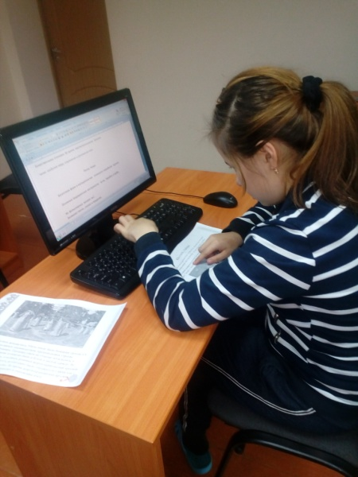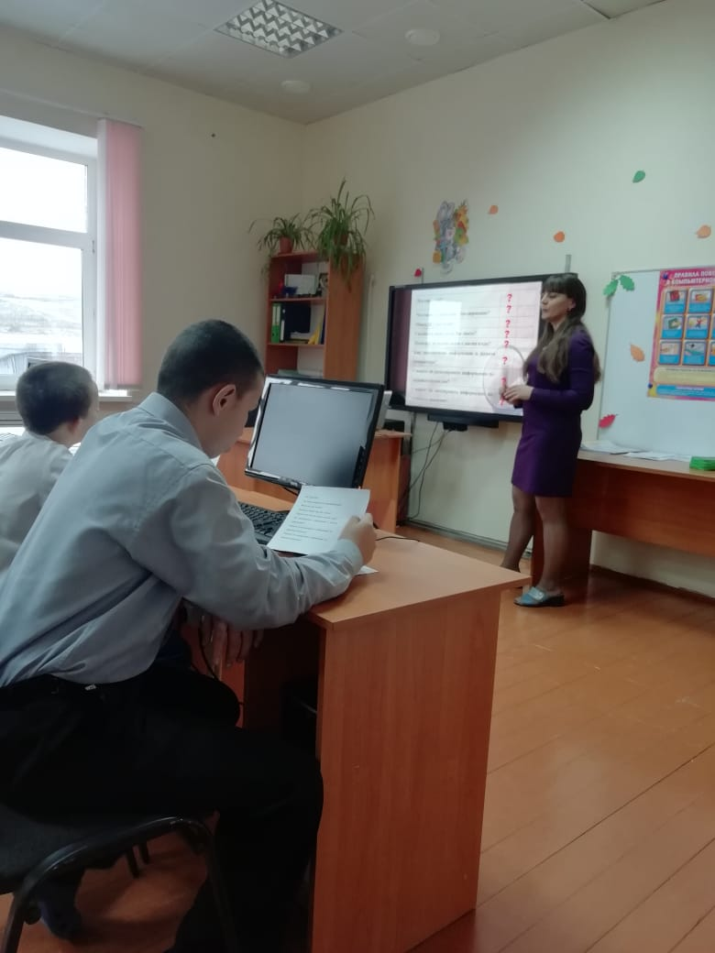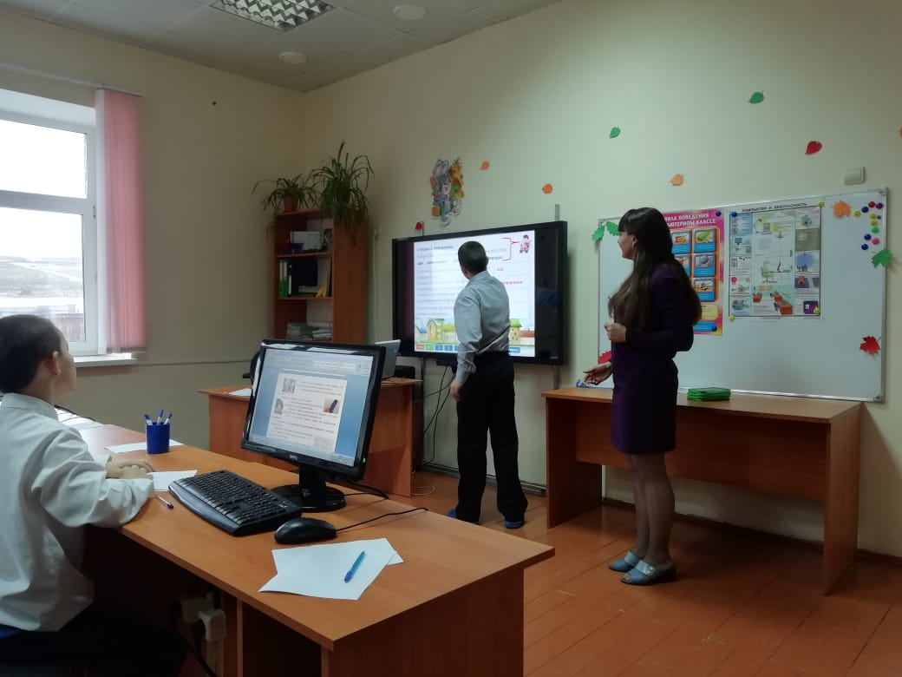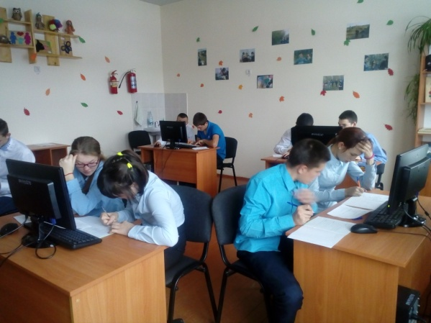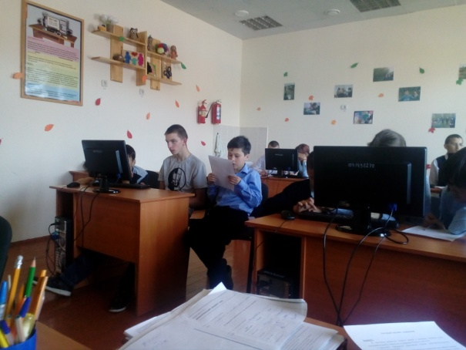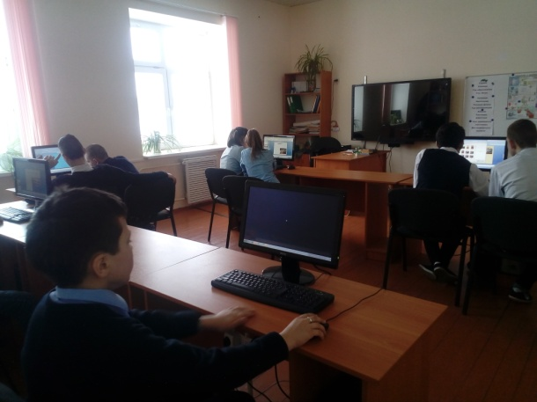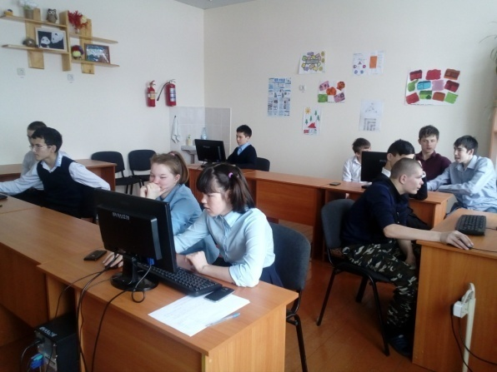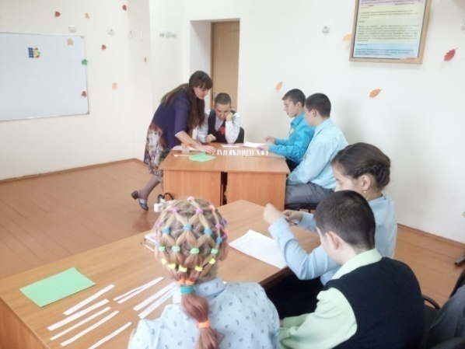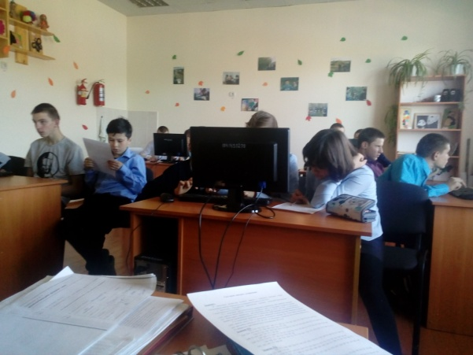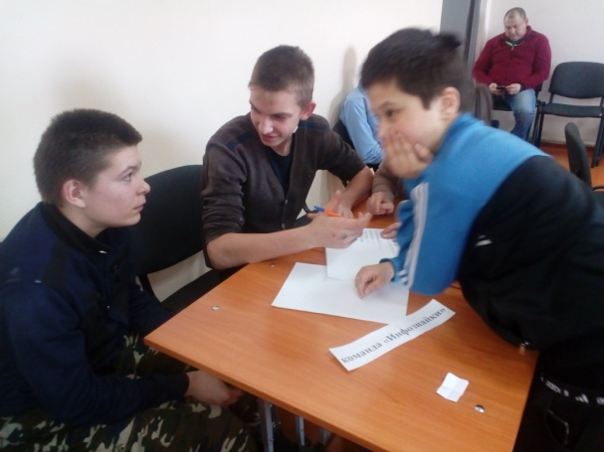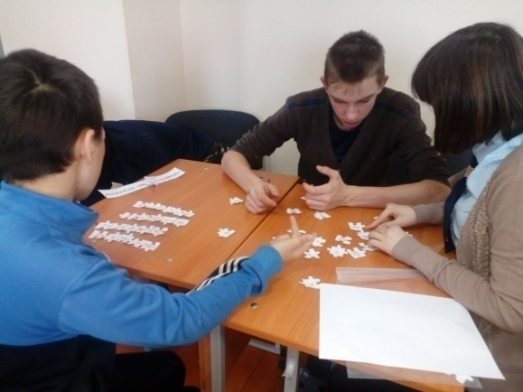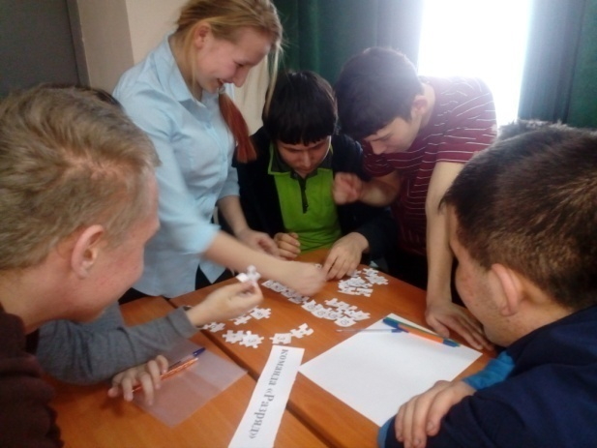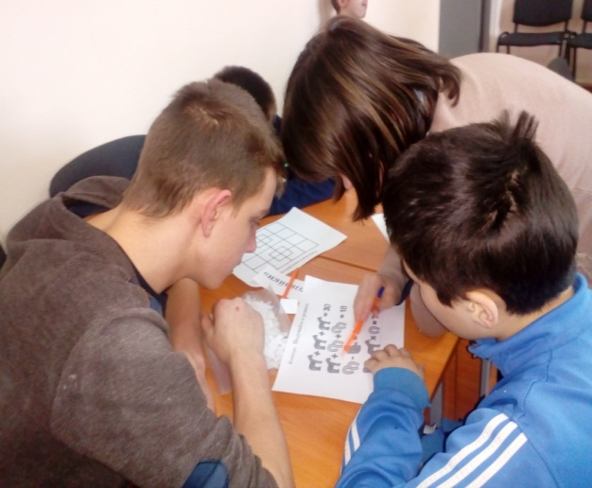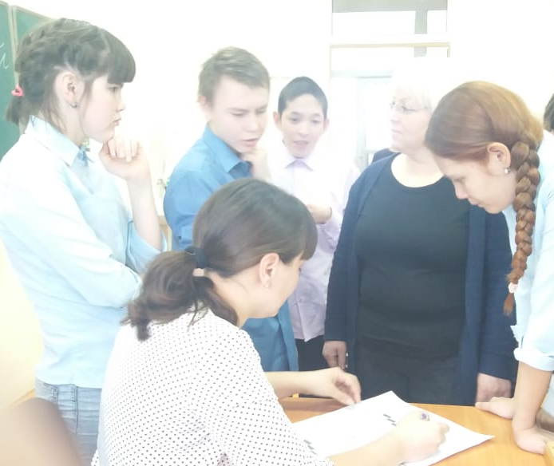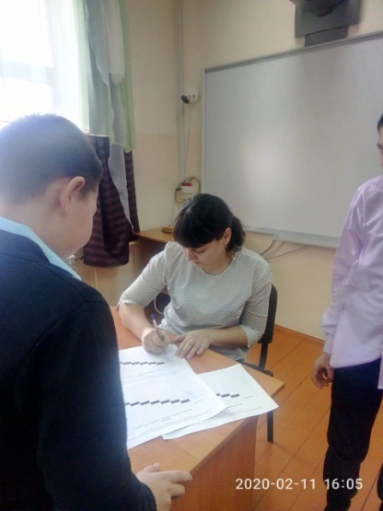

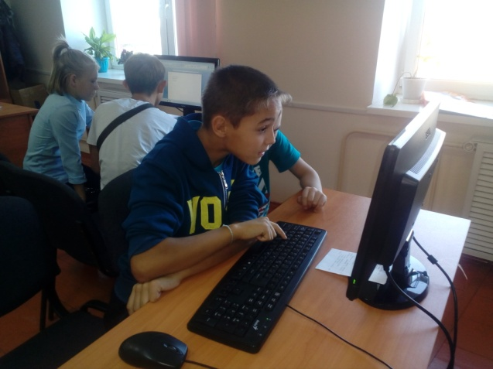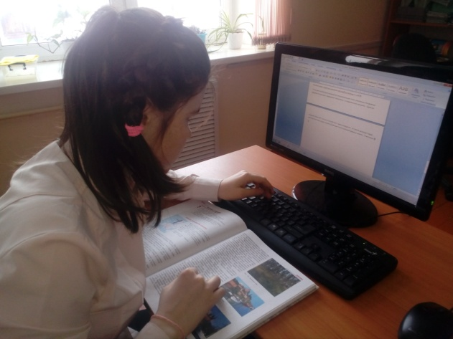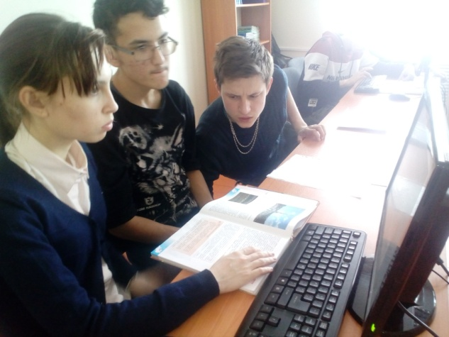

Приложение 10. Выпуски газет по проекту «Школьная газета»

